# 王丹-OpenEuler RISC-V Firefox测试

* 本次安装参考网址:

https://github.com/YunxiangLuo/testing/blob/main/Firefox/README.md

* 测试条件：虚拟机VMware Workstation 16 Player、Ubuntu18.04.5
* 测试内容：

安装测试——在openEuler RISC-V QEMU上安装Firefox

功能测试——覆盖测试点，Firefox基本功能运行正常

注：要进行该任务首先需要完成openEuler RISC-V的基础环境安装

## 一、安装测试

**（一）下载编译支持视频输出的 qemu**（如果完成了xfce的安装测试，可以不用执行此步骤）

1、安装必要的构建工具

$ sudo apt install build-essential

安装时可能会报错：

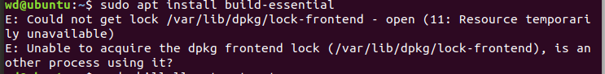

解决方法：

（1）方案一：

$ sudo killall apt apt-get

如果提示没有apt进程：

apt: no process found

apt-get: no process found

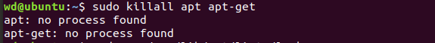

往下看方案二

（2）方案二：

依次执行：

$ sudo rm /var/lib/apt/lists/lock

$ sudo rm /var/cache/apt/archives/lock

$ sudo rm /var/lib/dpkg/lock*

$ sudo dpkg --configure -a

$ sudo apt update

再次执行$ sudo apt install build-essential ，成功！

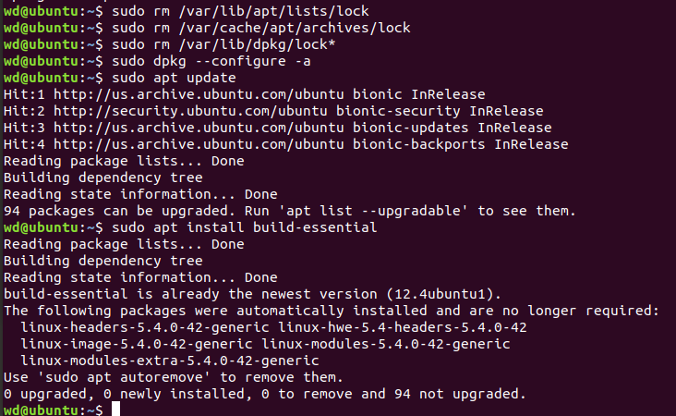

2、下载编译支持视频输出的 qemu

$ git clone -b display <https://gitlab.com/wangjunqiang/qemu.git>

这里可能会报错：

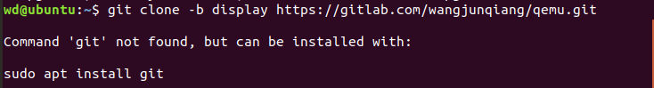

解决方法：按照错误提示，安装git

$ sudo apt install git

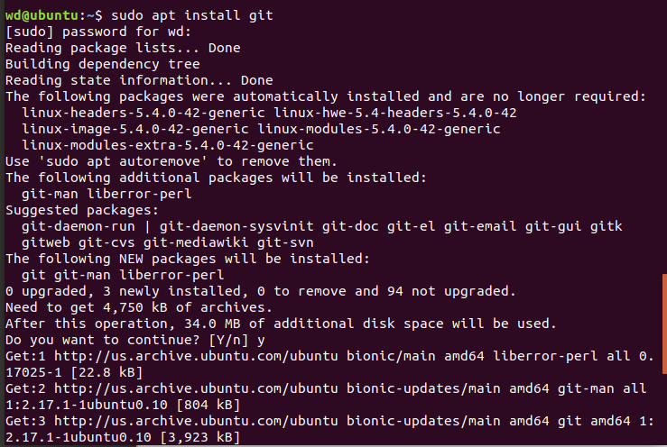

再次执行 $ git clone -b display <https://gitlab.com/wangjunqiang/qemu.git> ，成功！

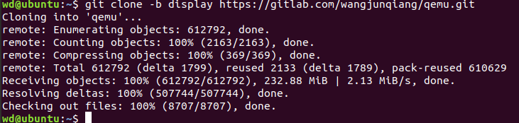

3、进入qemu目录并进行配置

$ cd qemu

$ ./configure --target-list=riscv64-softmmu,riscv64-linux-user --prefix=/home/duoqilai/Desktop/qemu --enable-kvm --enable-sdl --enable-gtk --enable-virglrenderer --enable-opengl

这里可能会报错：

（1）ERROR：User requested feature opngl configure was not able to find it. please install epoxy with EGL

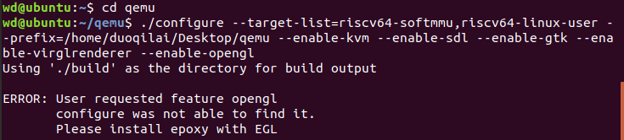

解决办法

$ sudo apt-get install libgtk-3-dev

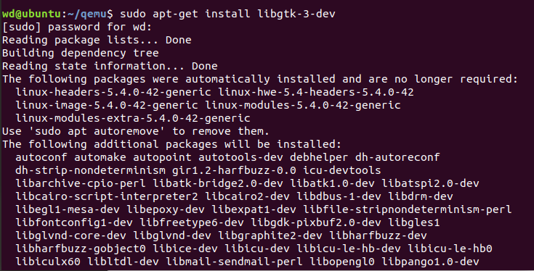

重新运行 $ ./configure --target-list=riscv64-softmmu,riscv64-linux-user --prefix=/home/duoqilai/Desktop/qemu --enable-kvm --enable-sdl --enable-gtk --enable-virglrenderer --enable-opengl

（2）报错：

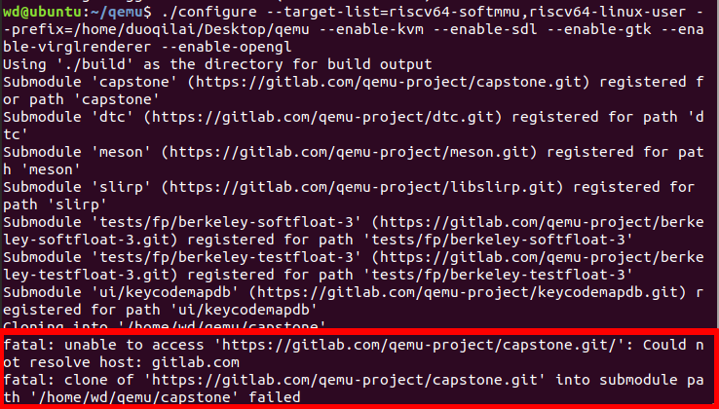

解决办法：

$ git config --global --unset http.proxy

$ git config --global --unset https.proxy

重新运行 $ ./configure --target-list=riscv64-softmmu,riscv64-linux-user --prefix=/home/duoqilai/Desktop/qemu --enable-kvm --enable-sdl --enable-gtk --enable-virglrenderer --enable-opengl

（3）报错：

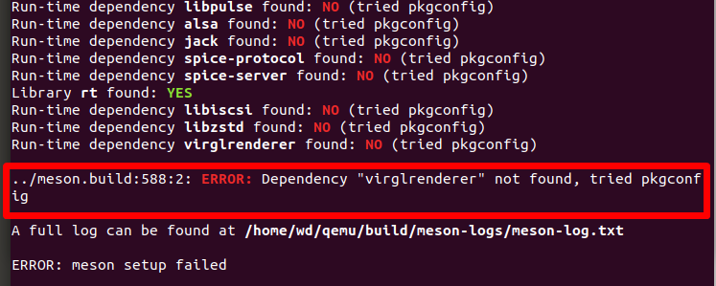

解决办法：

$ sudo apt install build-essential autoconf automake autotools-dev pkg-config bc curl gawk git bison flex texinfo gperf libtool patchutils mingw-w64 libmpc-dev libmpfr-dev libgmp-dev libexpat-dev libfdt-dev zlib1g-dev libglib2.0-dev libpixman-1-dev libncurses5-dev libncursesw5-dev meson libvirglrenderer-dev libsdl2-dev -y

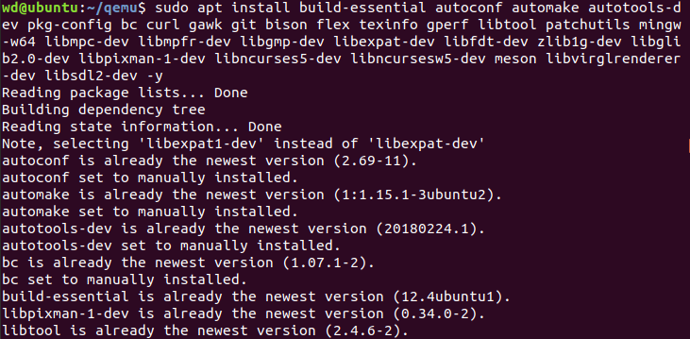

重新运行 $ ./configure --target-list=riscv64-softmmu,riscv64-linux-user --prefix=/home/duoqilai/Desktop/qemu --enable-kvm --enable-sdl --enable-gtk --enable-virglrenderer --enable-opengl ，成功！

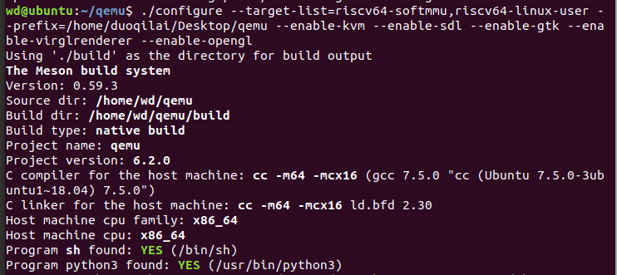

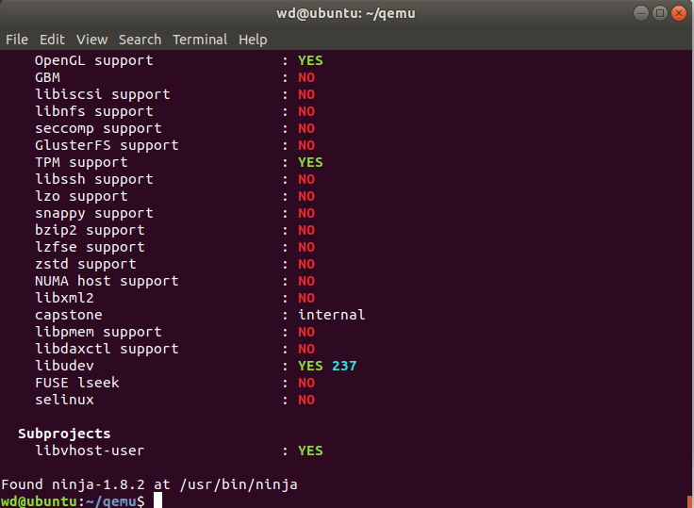

4、编译

$ make -j8

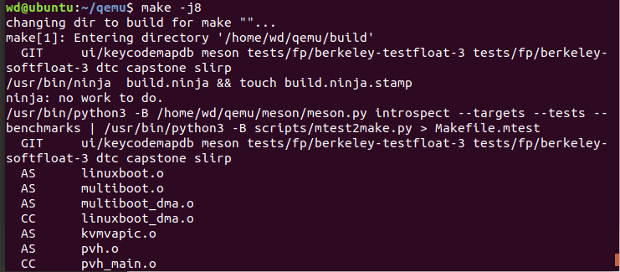

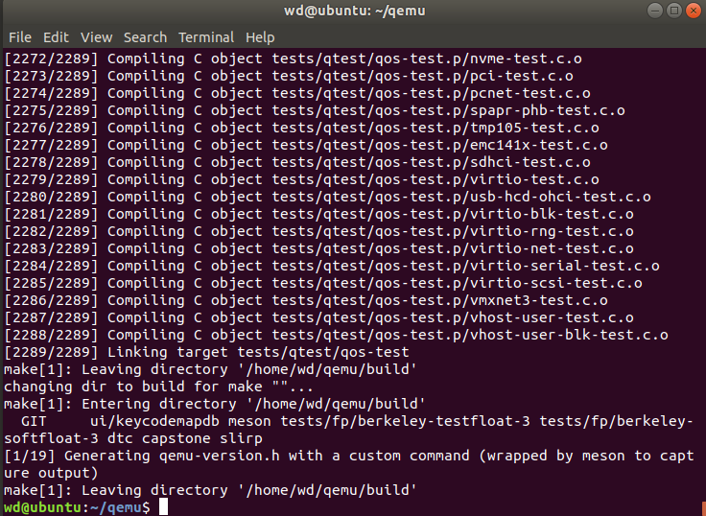

$ make install

如编译时报错make：***【Makefile：52 git-submodule-update】Error1，试试切换到root

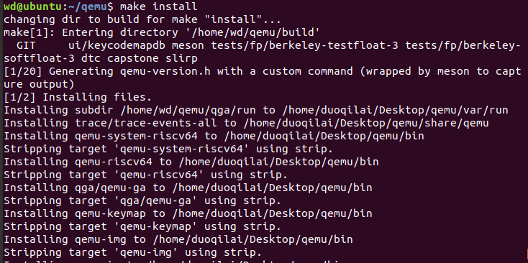

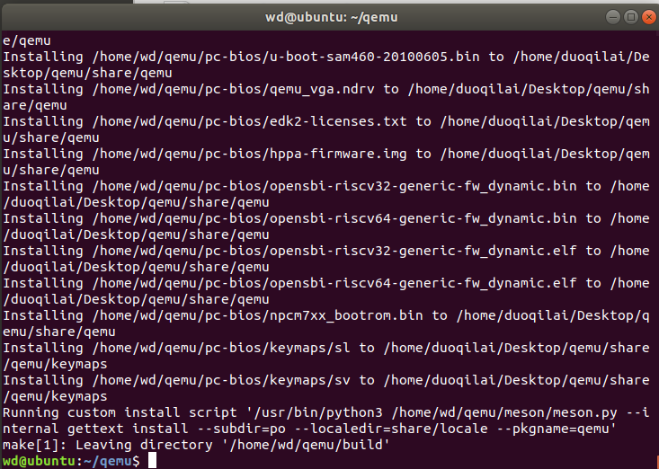

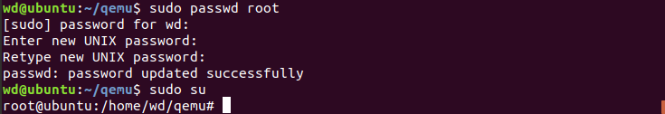

5、配置环境变量

$ vim ~/.bashrc

在~/.bashrc文末添加：

export QEMU_HOME=/home/duoqilai/Desktop/qemu

export PATH=$QEMU_HOME/bin:$PATH

注意一定要将 QEMU_HOME 路径替换为 --prefix 定义的路径

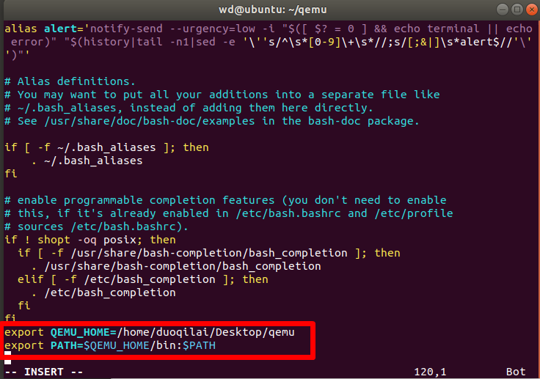

检查是否添加成功

# source ~/.bashrc

# echo $PATH

输出包含--prefix 定义的路径

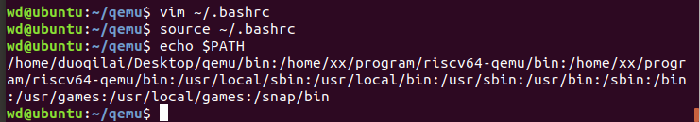

6、验证安装是否正确

# qemu-system-riscv64 --version

如出现类似如下输出表示 QEMU 工作正常

QEMU emulator version 6.2.0 (v6.2.0-1-gdefe7df70b)

Copyright (c) 2003-2021 Fabrice Bellard and the QEMU Project developers

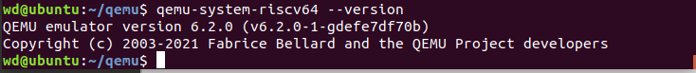

**（二）下载并配置系统镜像**

1. 下载镜像

用Ubuntu虚拟机自带的浏览器下载镜像。

下载地址：

<https://mirror.iscas.ac.cn/openeuler-sig-riscv/openEuler-RISC-V/testing/20220621/v0.1/QEMU/>

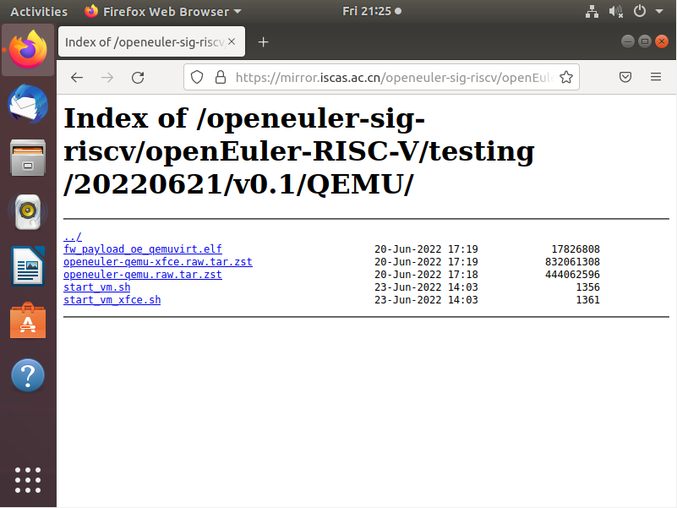

下载 QEMU 目录下的openeuler-qemu-xfce.raw.tar.zst、fw_payload_oe_qemuvirt.elf 和 start_vm_xfce.sh

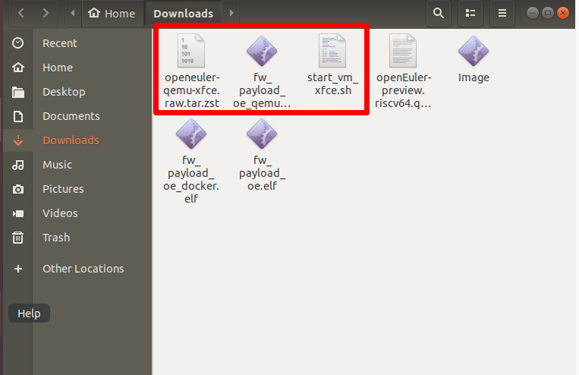

1. 下载必要的包

$ sudo apt install zstd -y

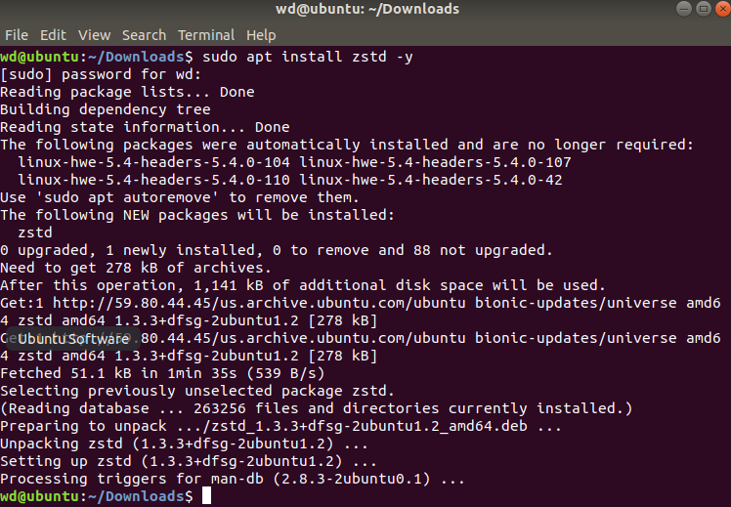

1. 解压openeuler-qemu-xfce.raw.tar.zst文件

$ tar -I zstdmt -xvf ./openeuler-qemu-xfce.raw.tar.zst



查看解压文件

$ ls

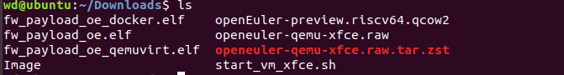

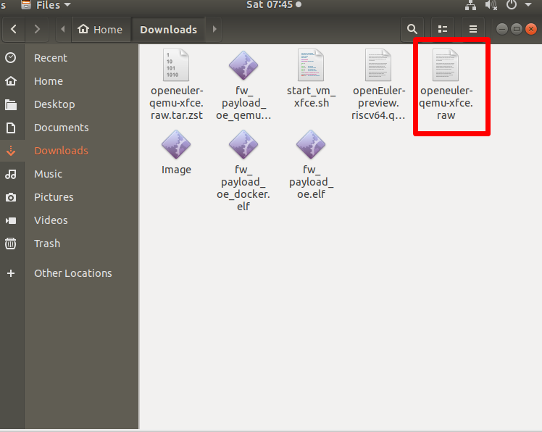

1. 执行bash ./start_vm_xfce.sh

报错：

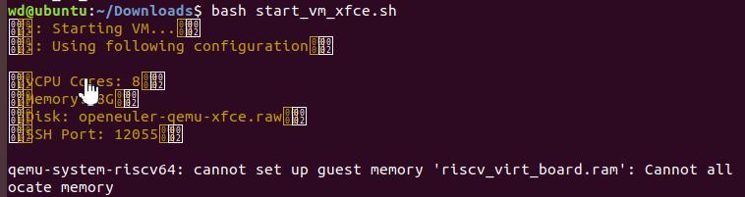

解决方法：

$ sudo -i

$ sysctl vm.overcommit_memory=1

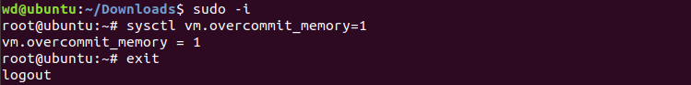

重新运行，成功！

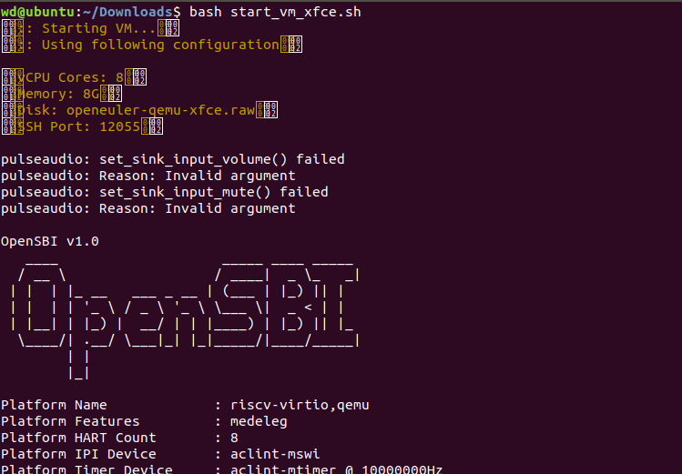

1. 输入密码完成登录，默认的用户名和密码为 root 和 openEuler12#$

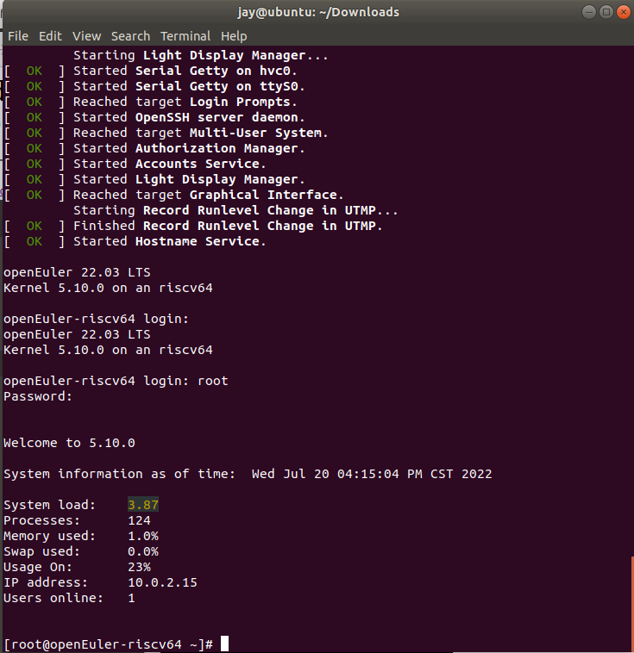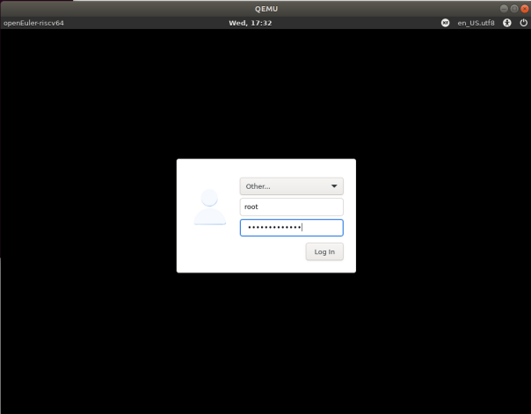

**（三）安装并启动firefox浏览器**

1. 安装Firefox

在RISC-V的虚拟机中打开终端

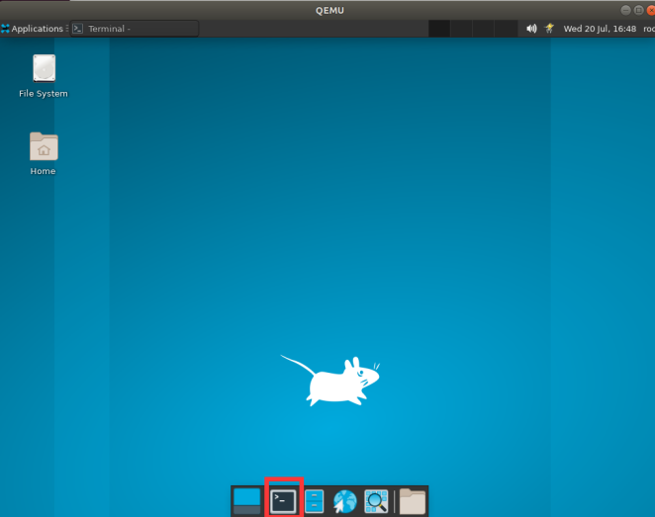

执行dnf install firefox

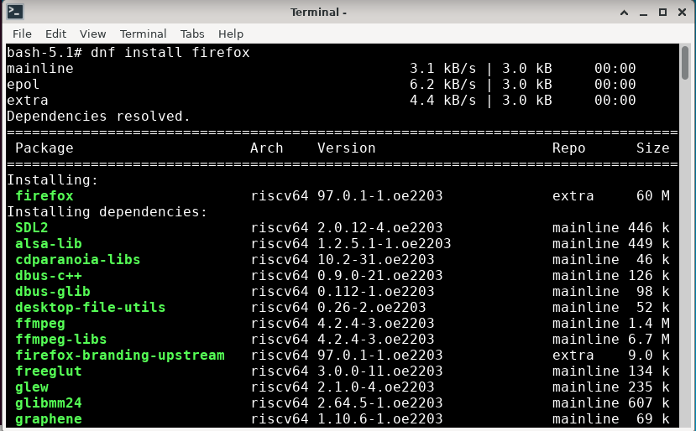

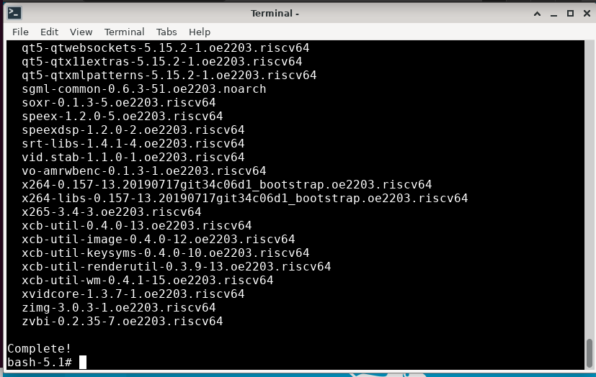

2. 启动Firefox·

Xfce桌面下打开终端，输入firefox 启动 Firefox

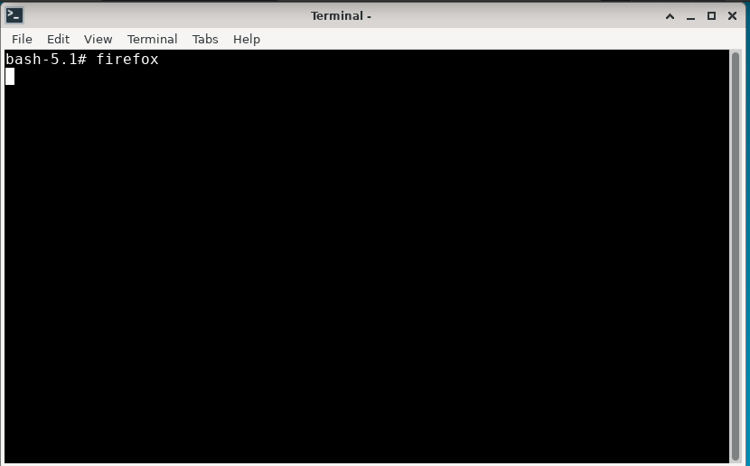

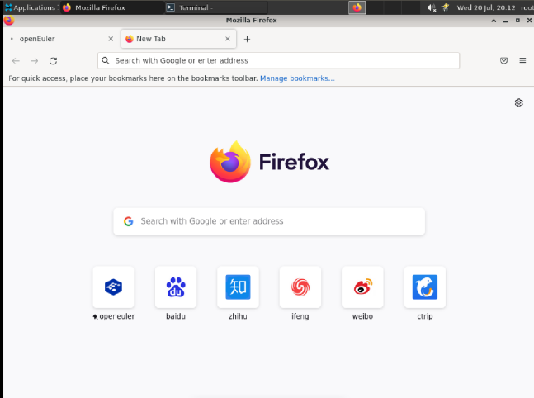

## 二、功能测试

（一）子任务1：OpenEuler RISC-V Firefox之网页浏览、搜索和书签功能测试

1. 网页浏览

百度

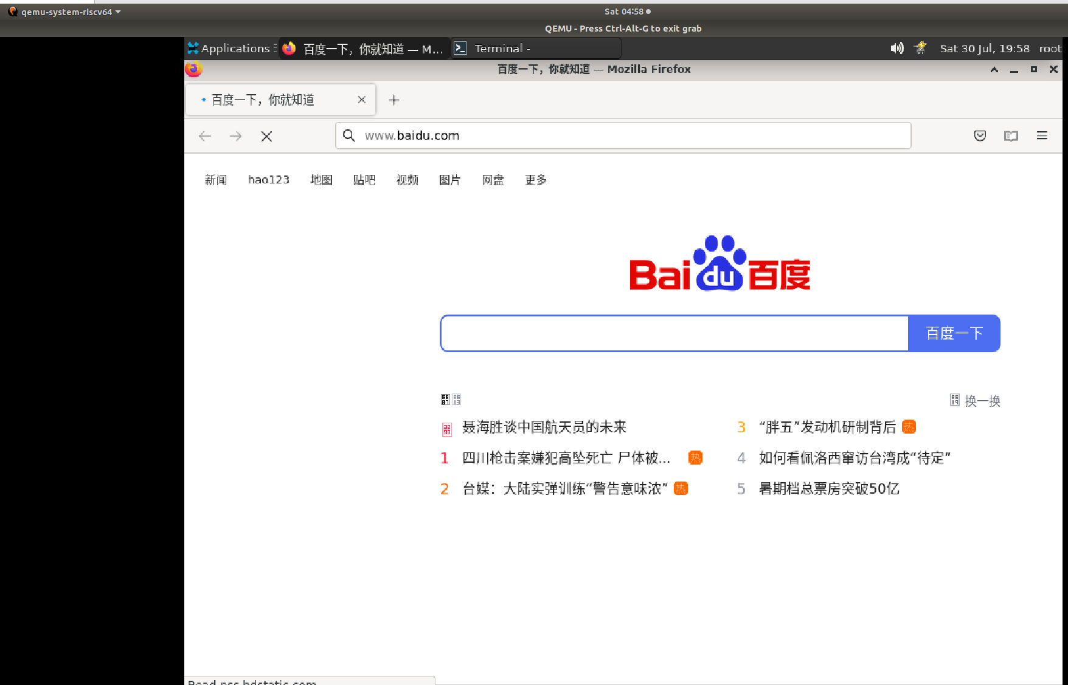

网址框输入<https://www.bilibili.com/> 可正常访问bilibili

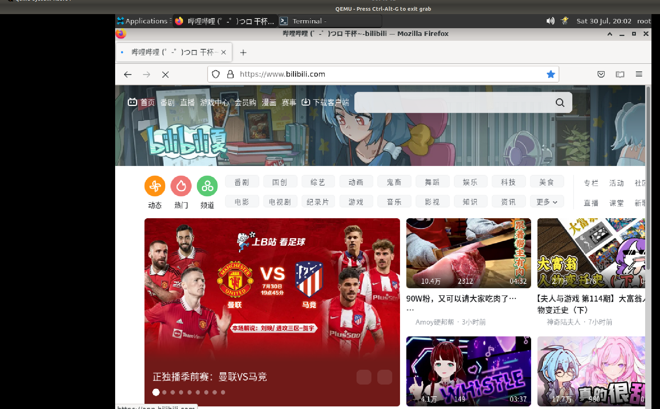

2搜索

1）在搜索框中输入信息，点击搜索，显示搜索结果

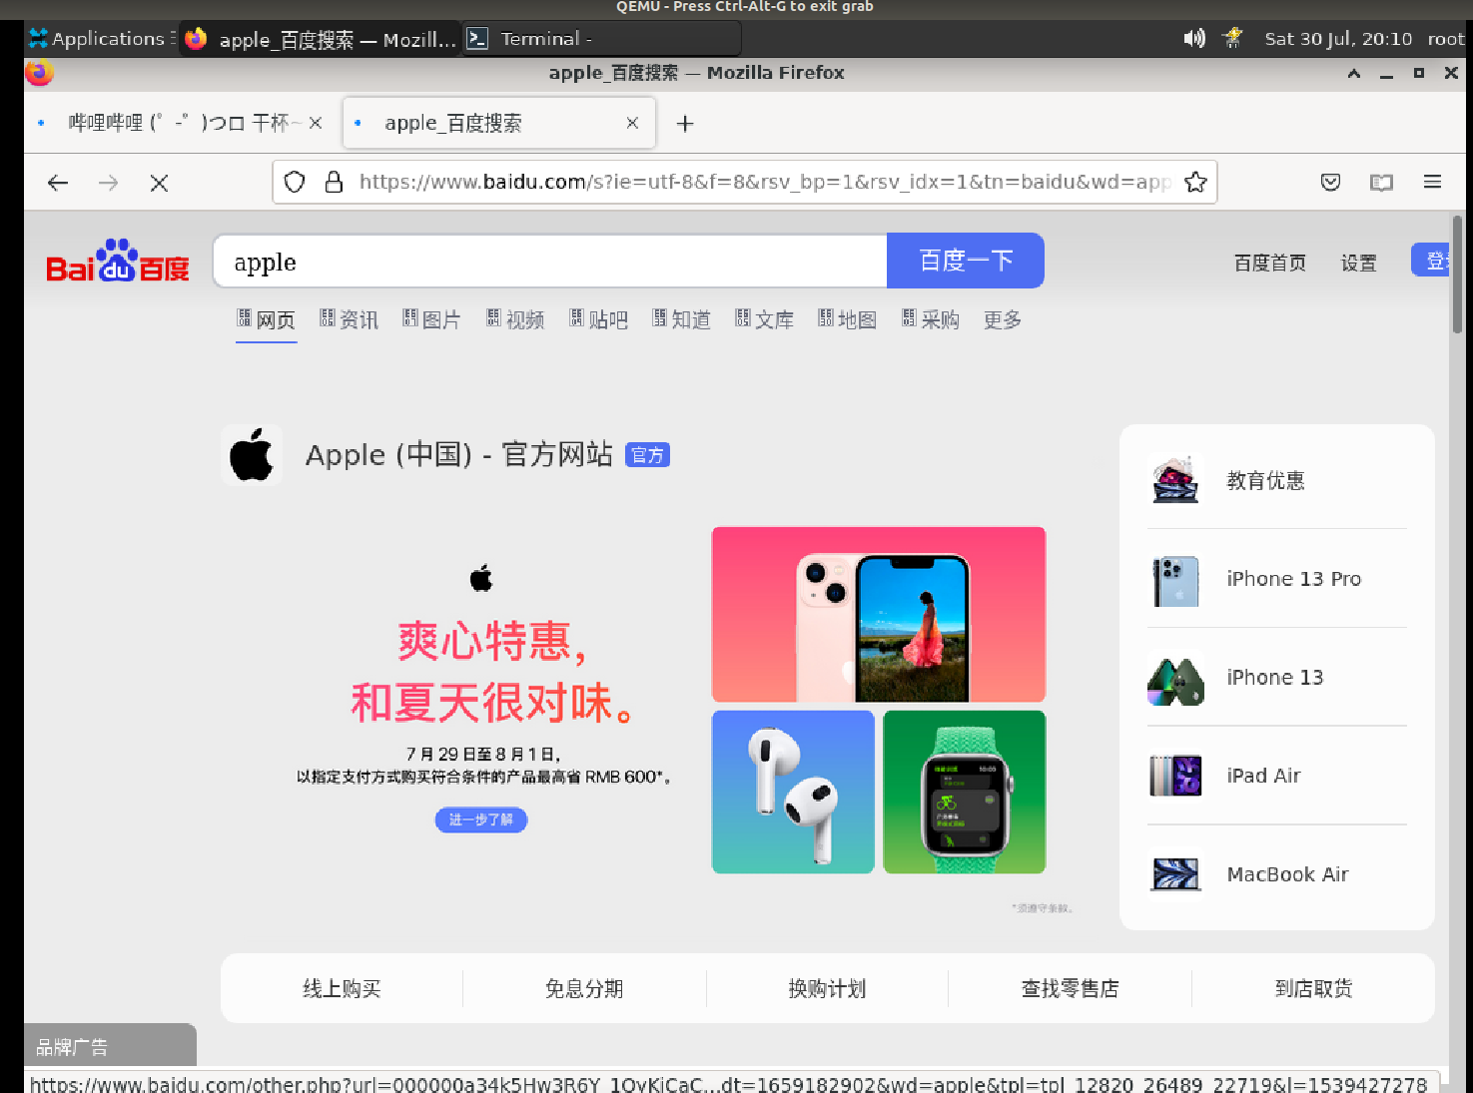

2）搜索框输入信息，自动显示历史搜索的相似内容并补齐搜索框。

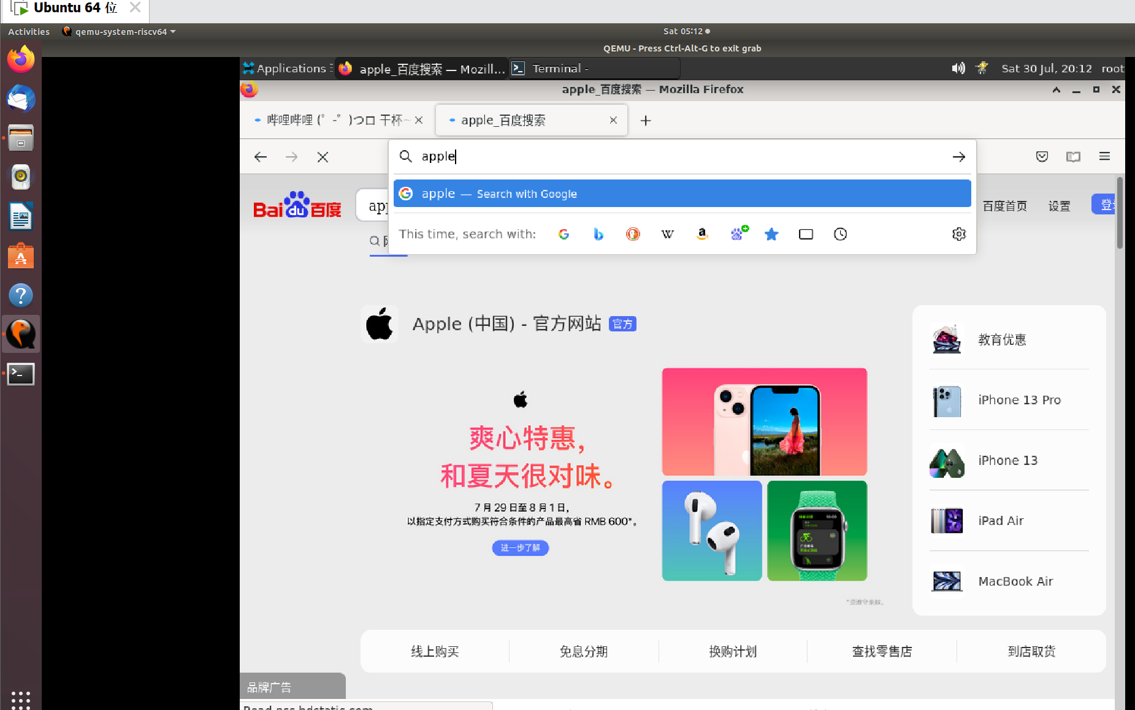

3）在页面中查找得搜索框中输入信息，点击搜索，显示搜索关键字信息。



4）在标签栏中查找得搜索框中输入信息，点击搜索，显示相关标签页

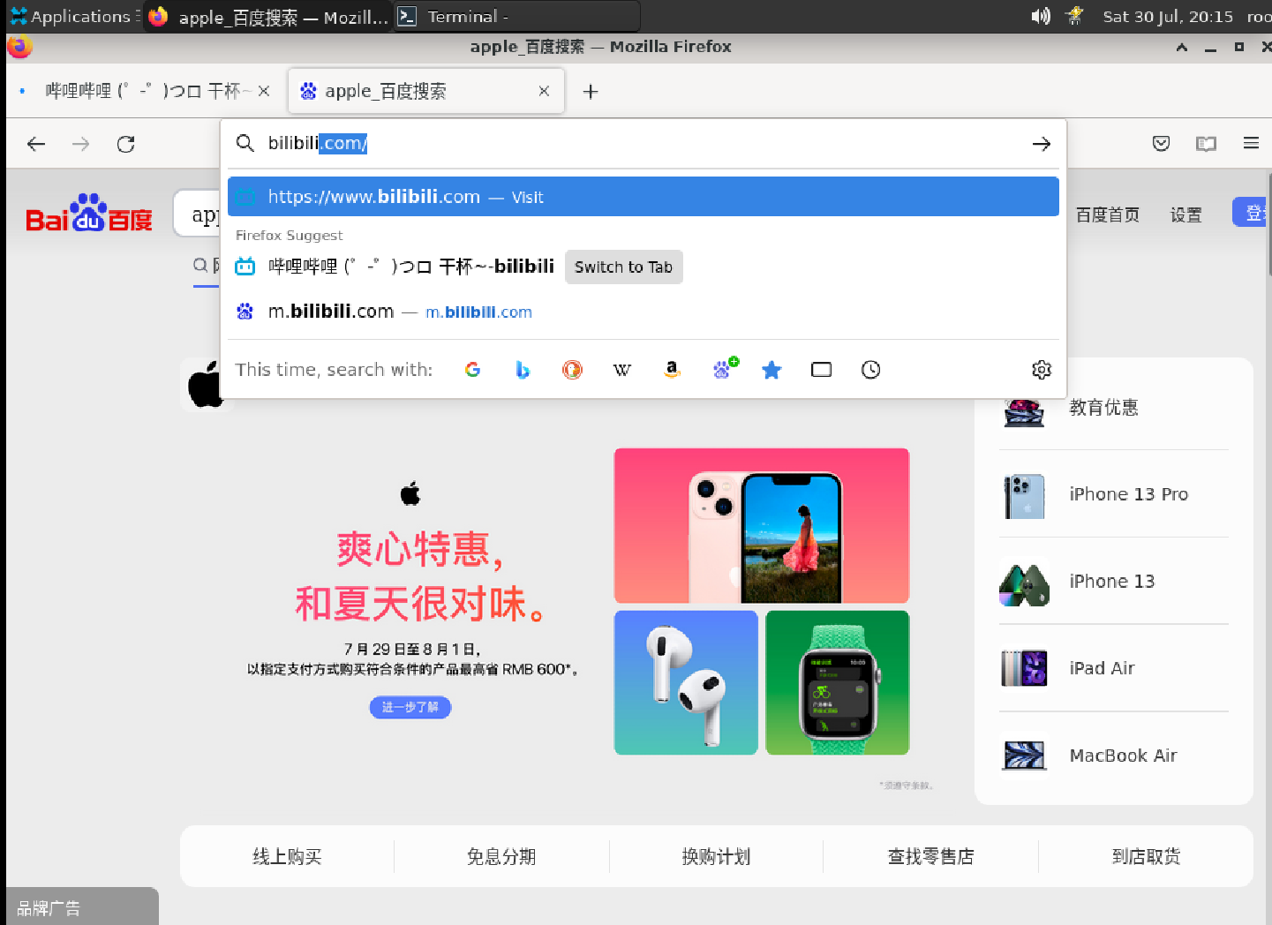

3书签功能

1. 点击地址栏的星星图标创建书签.创建百度书签

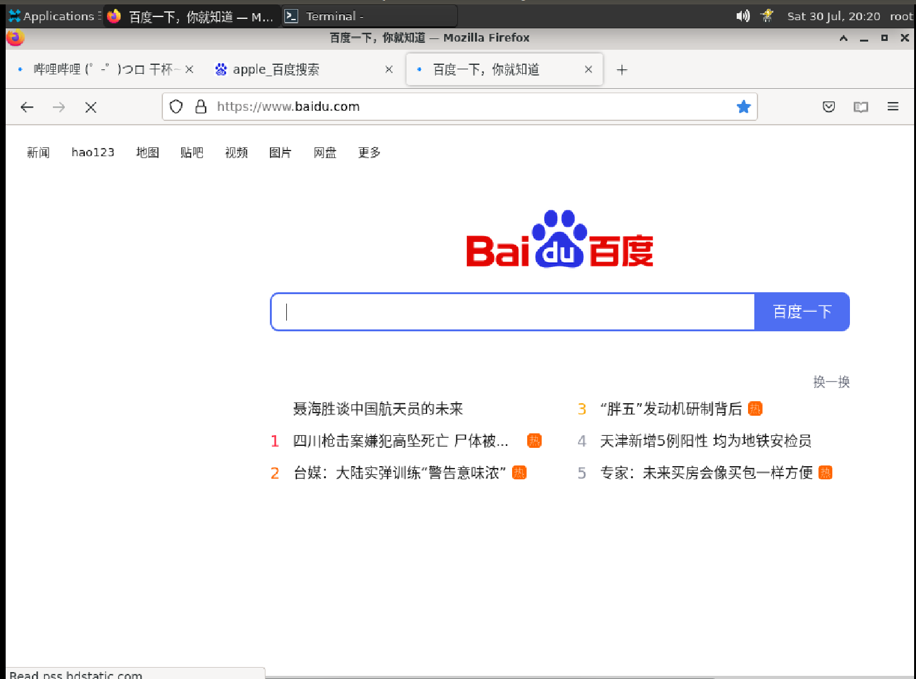

2) 击任意一个标签页，选择“选择所有标签页”然后在右键菜单中选择 将多个标签页加入书签。 给新书签文件夹命名，然后选择储存位置。 点击 添加书签 完成操作。

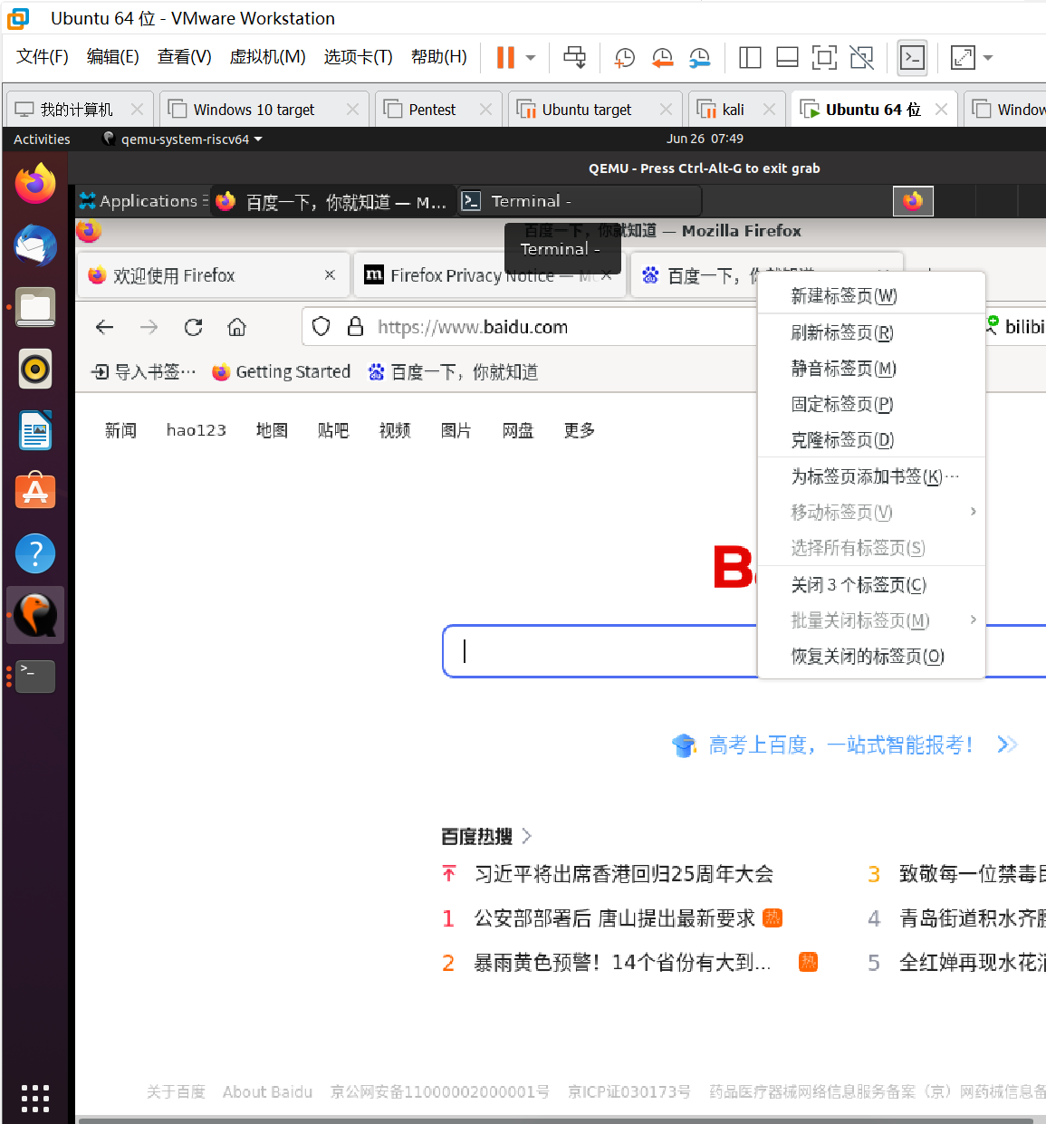

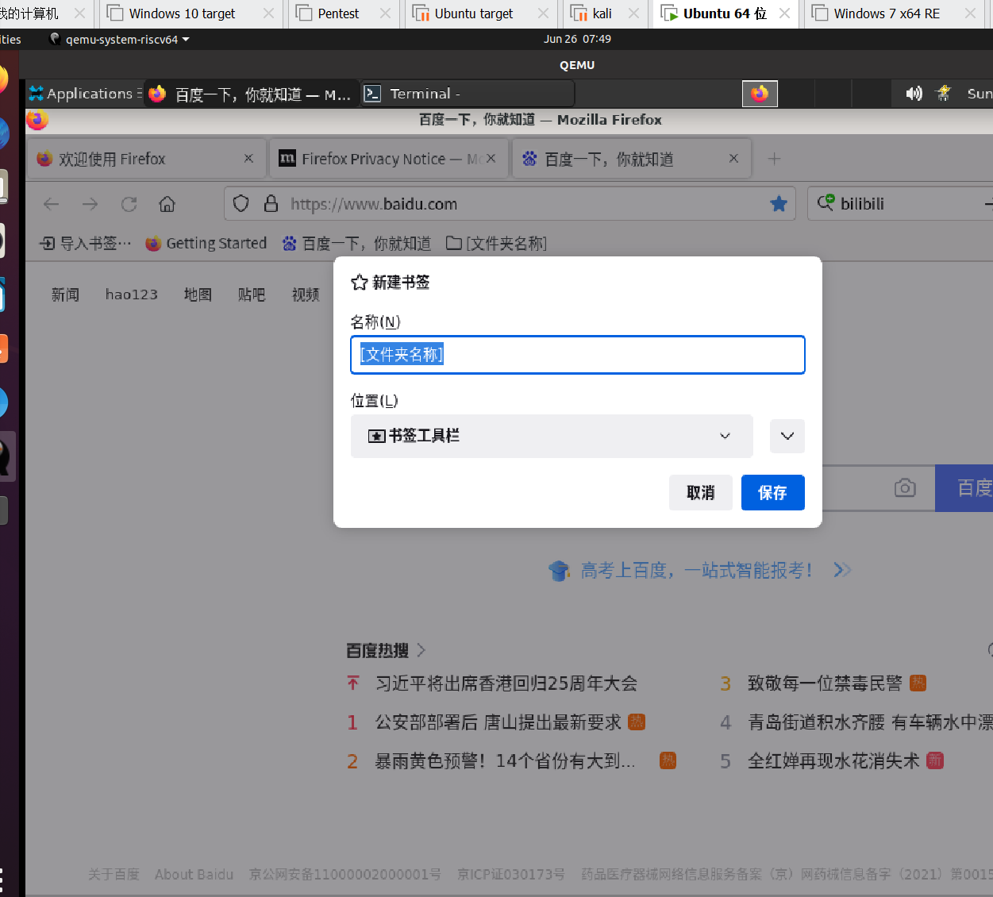

命名为test后，

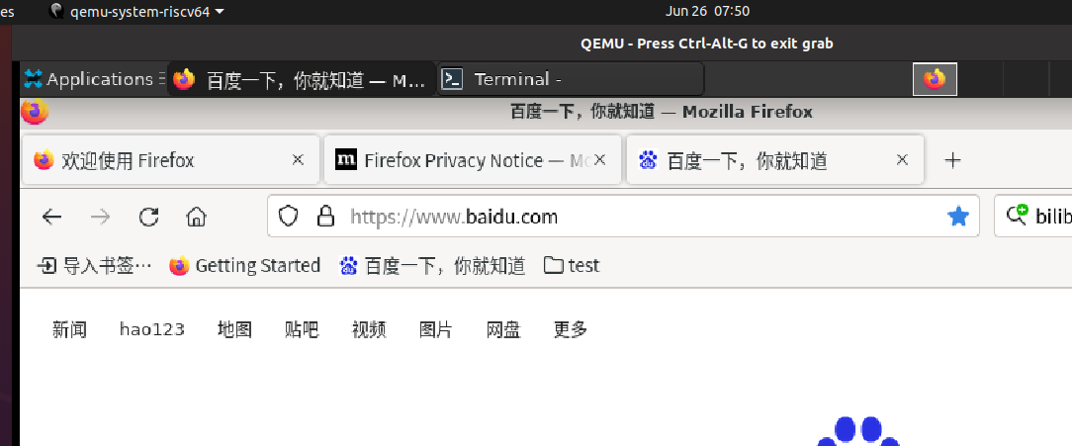

3）在已收藏为书签的情况，再点击，请再点击一次星标，这次会弹出编辑书签对话框，可以编辑书签的详细信息（名称，位置，标签）

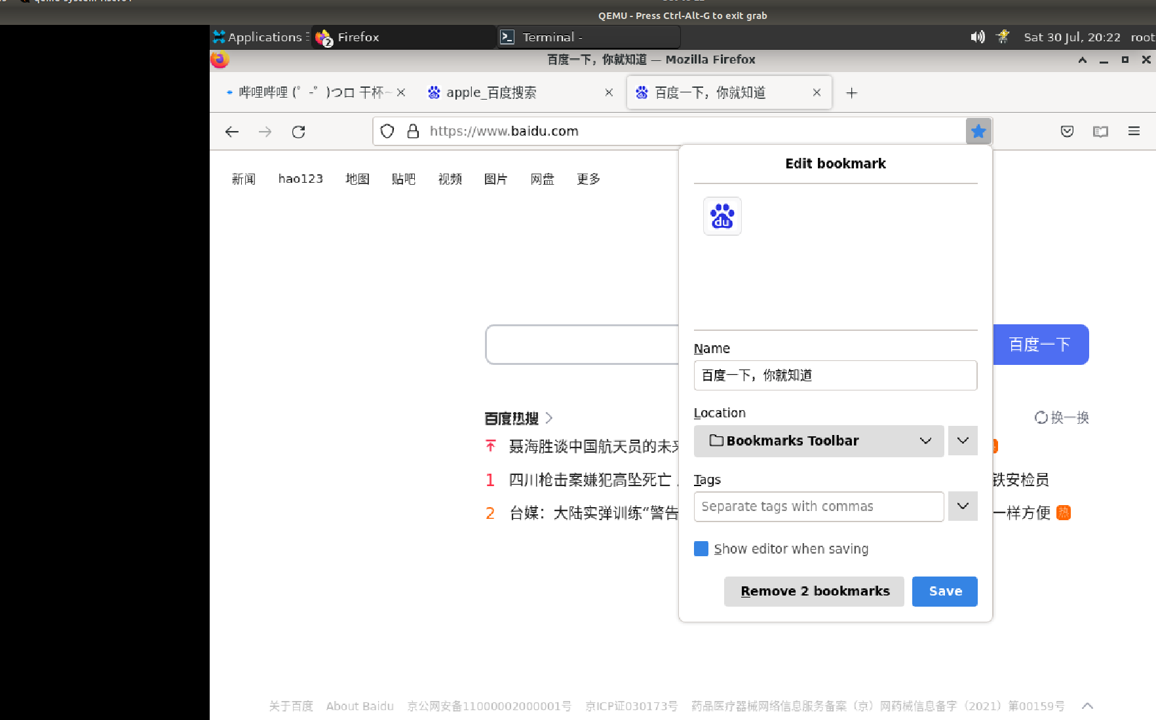

成功弹出编辑书签栏，

4) 在地址栏搜索标签名，打开书签

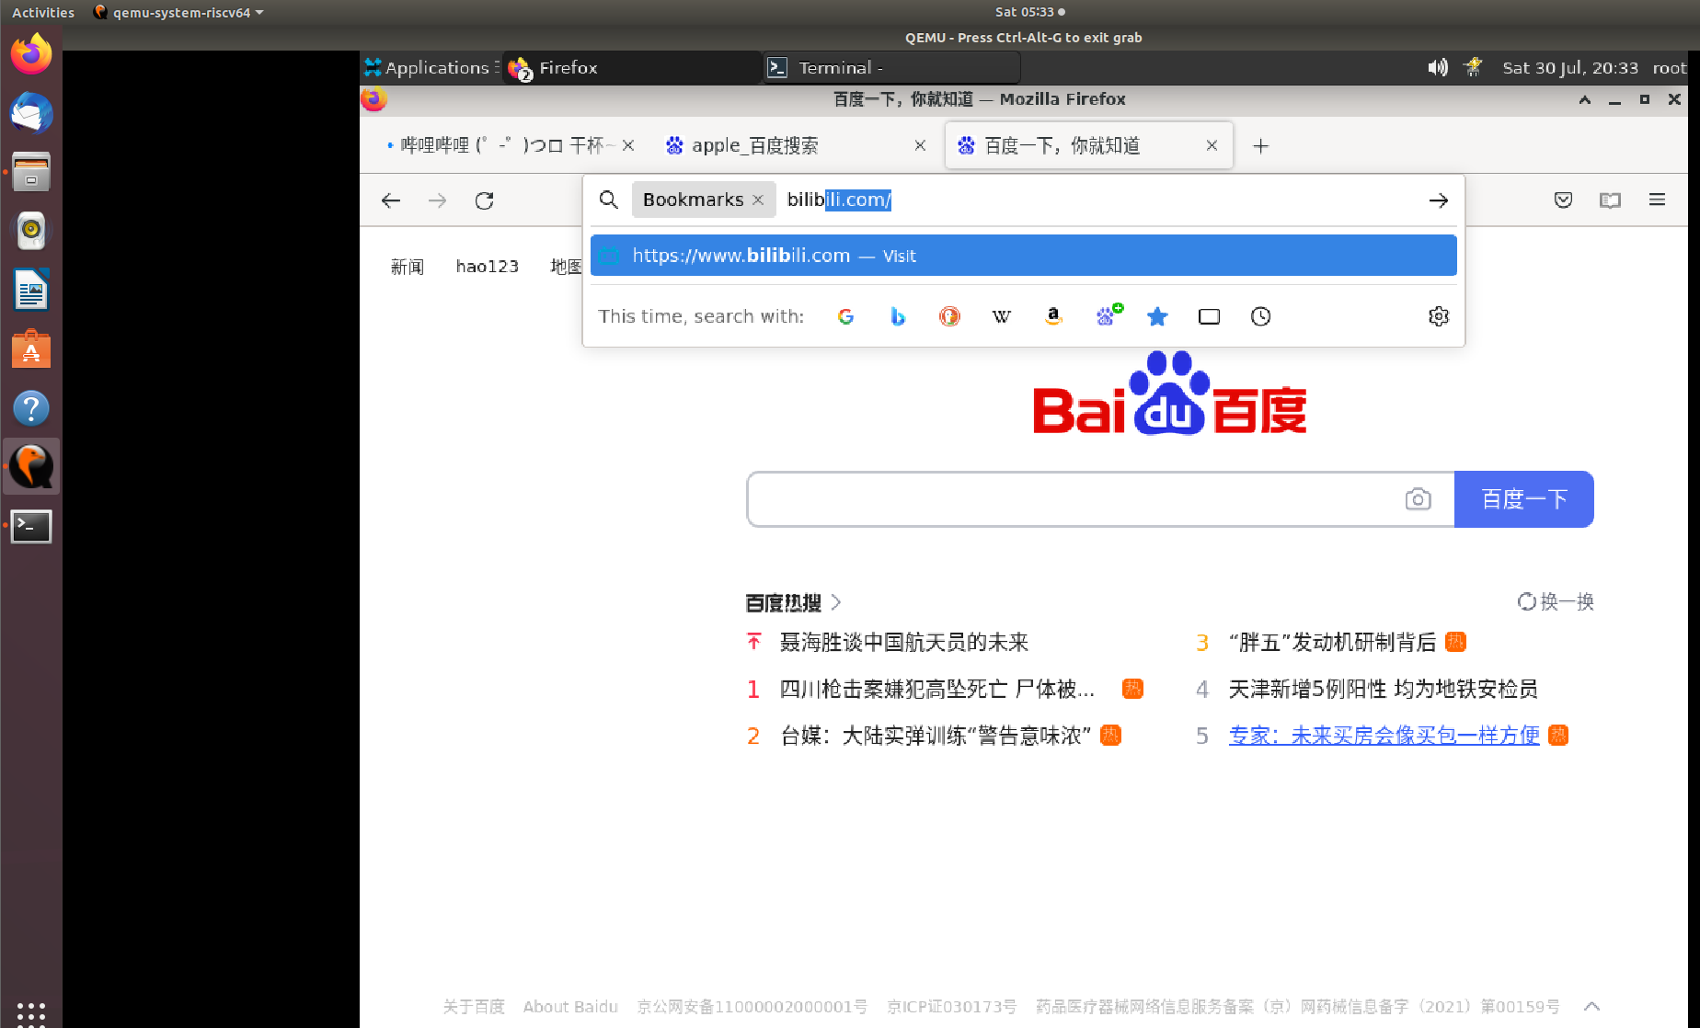

5) 点击书签工具栏，点击访问书签

点击书签工具栏，可以正常解析并跳转url



6).点击Firefox边栏的书签菜单，点击访问书签

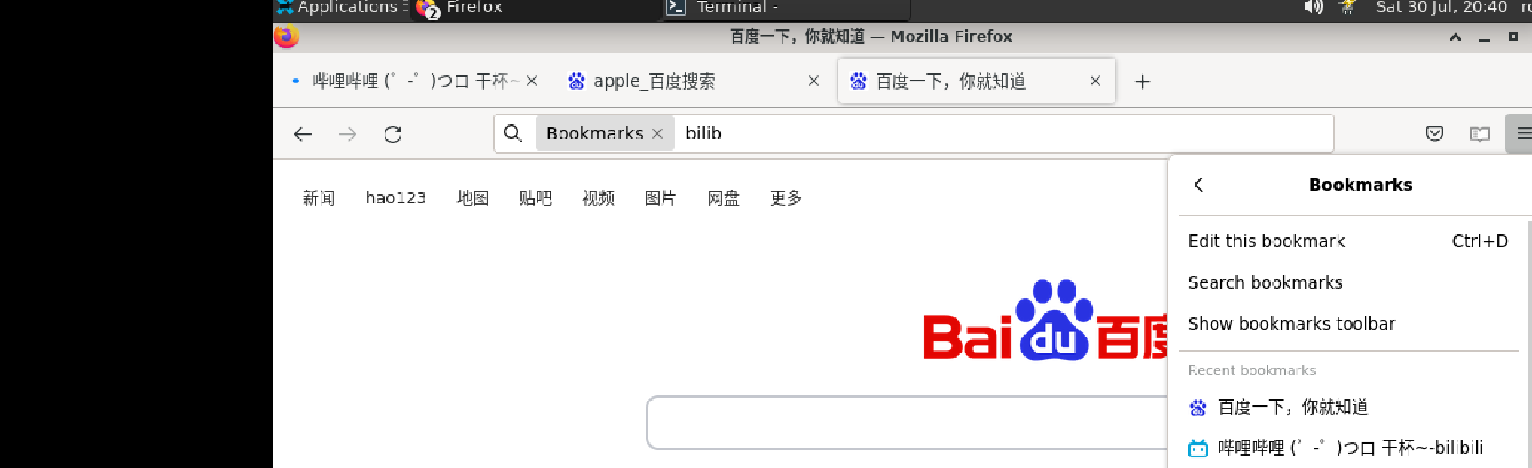

7).点击菜单按钮，点击更多工具，定制工具栏，把书签拖进工具栏，点击完成，把书签按钮添加到工具栏中。

未找到定制工具栏

（二）子任务2：OpenEuler RISC-V Firefox之历史记录、设置和通知功能测试

1.历史记录

1）点击菜单按钮，点击历史，点击管理历史，足迹窗口会打开并显示浏览管理历史（清除历史记录，清楚地址栏建议网站，查找，复制，排序）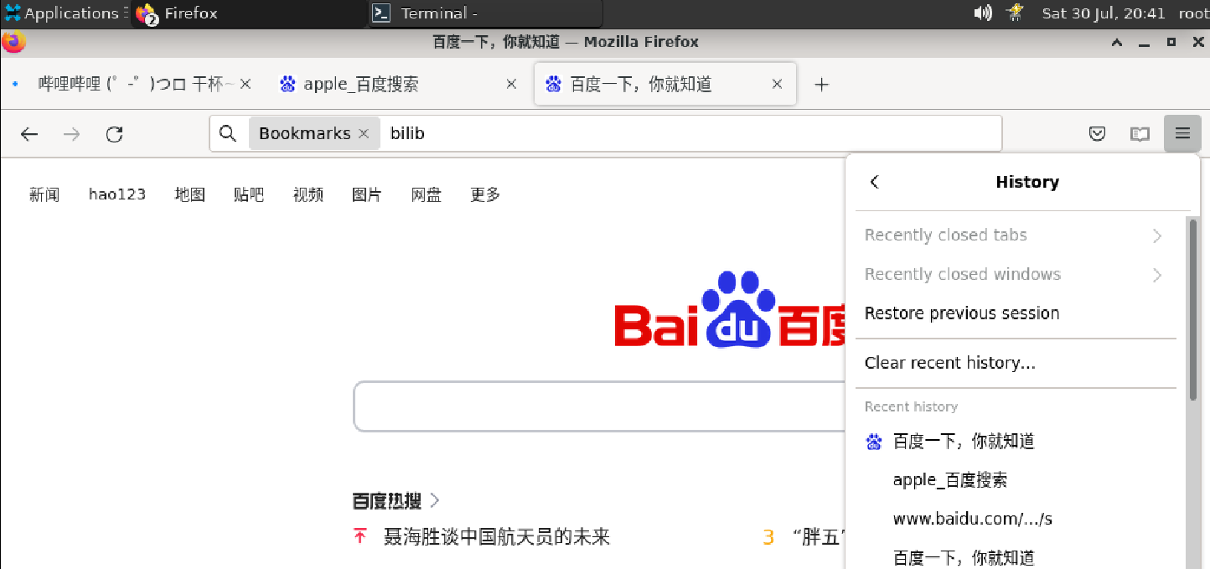

2.快捷键ctrl+shift+h打开管理历史记录

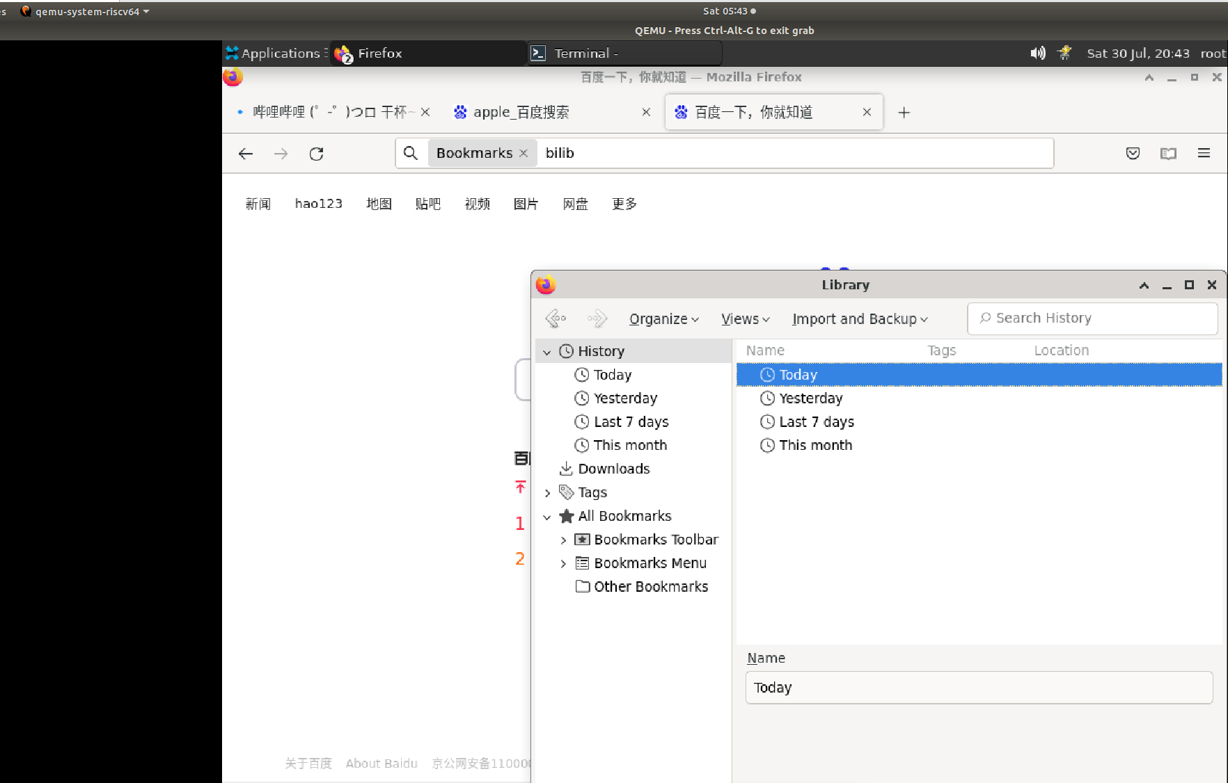

3.快捷键ctrl+h在侧边栏显示历史记录

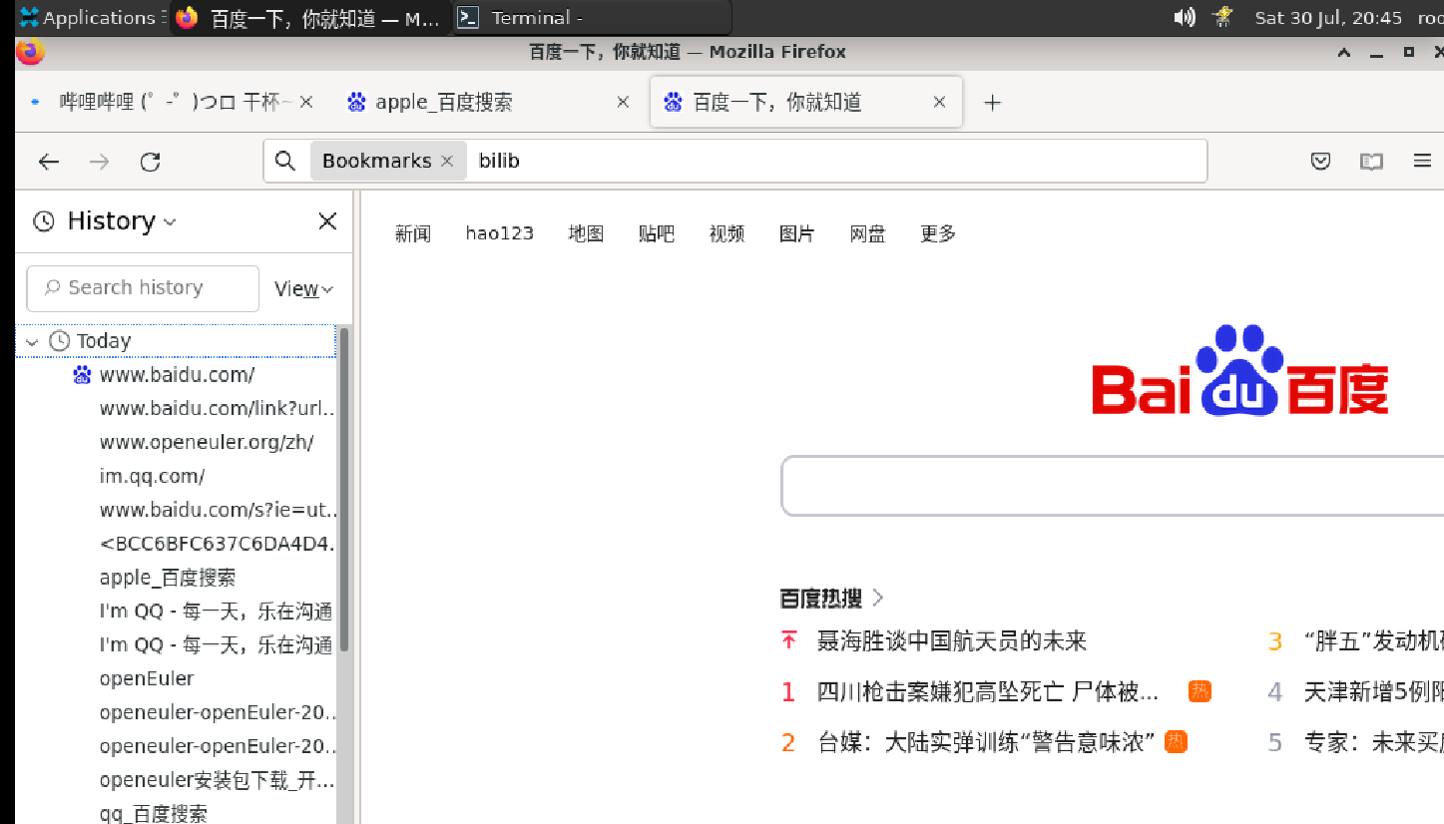

2 设置

2.1打开想要设置主页的网页，拖动到工具栏上的主页按钮并且松开，点击是，设置主页

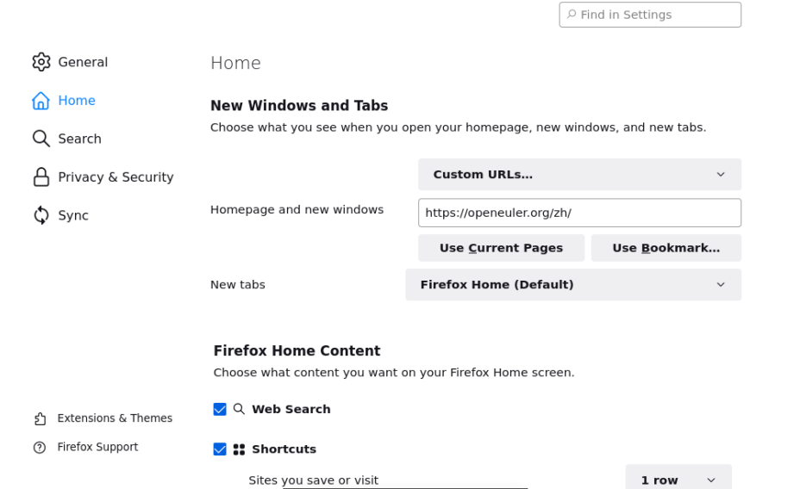

2.2点击菜单按钮，点击设置，点击主页，点击 主页和新窗口旁边的菜单，选择显示默认的 Firefox 主页、自定义 URL 或空白页

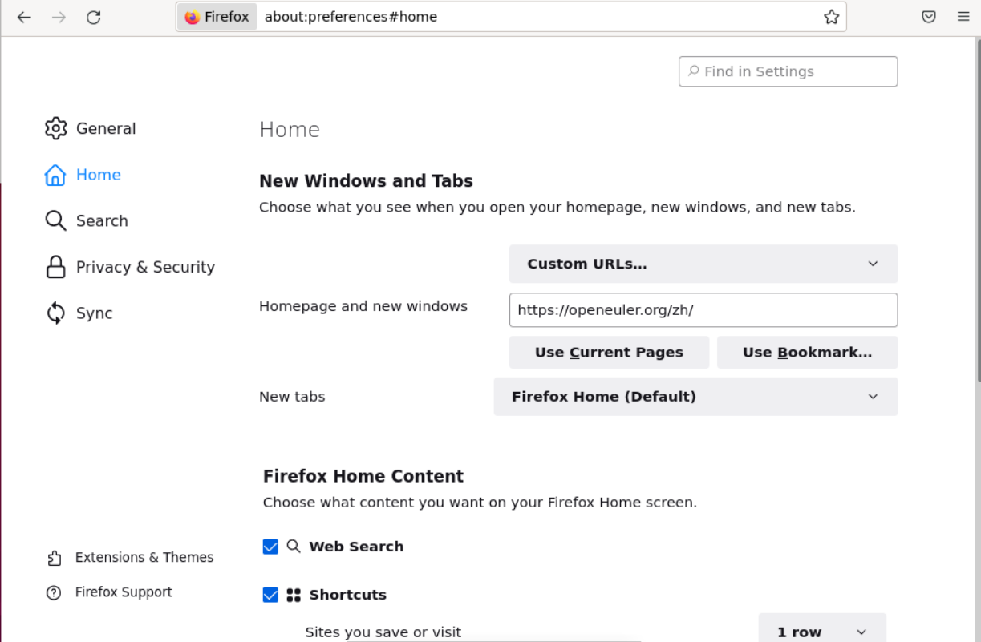

2.3点击菜单按钮，点击设置，点击主页，在主页和新窗口下拉菜单里选择 自定义 URLs… 并点击使用当前页面设置多个页面为主页。

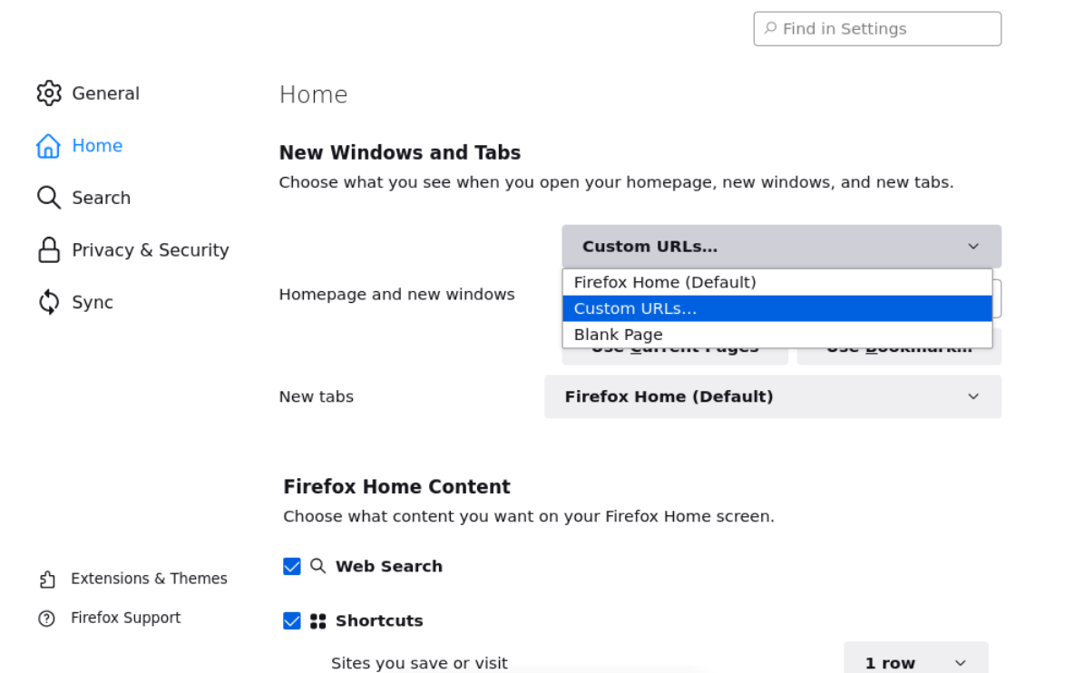

2.4点击菜单按钮，点击设置，在常规中点击设为默认，设置firefox为默认浏览

这一项因为系统只有一个浏览器，已经是默认了

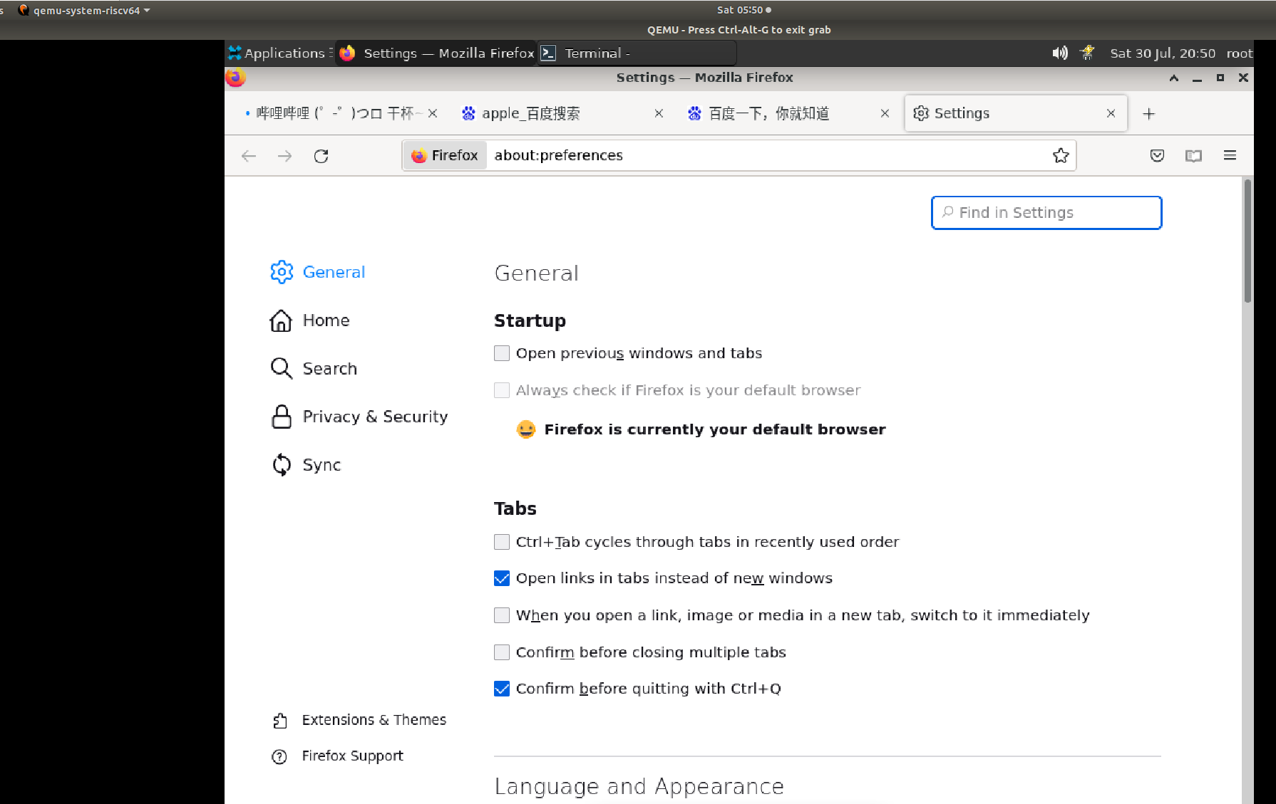

2.5点击新标签页，点击各个功能块的菜单（三个点），弹出设置，点击保存自定义新标签页

2.6点击喇叭按钮或快捷键ctrl+m可以关闭或打开各个标签页的声音。

Ctrl+m成功切换关闭和打开声音

3 通知

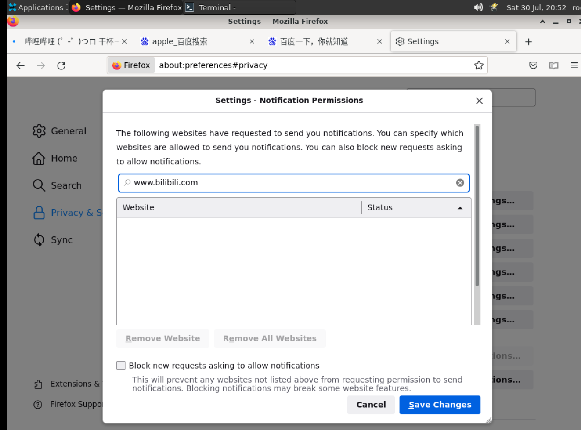

2.1点击菜单按钮，点击设置，隐私和安全，找到权限，点击通知旁的设置按钮，选择不想接受通知的站点，点击移除站点可以撤销特定web推送权限

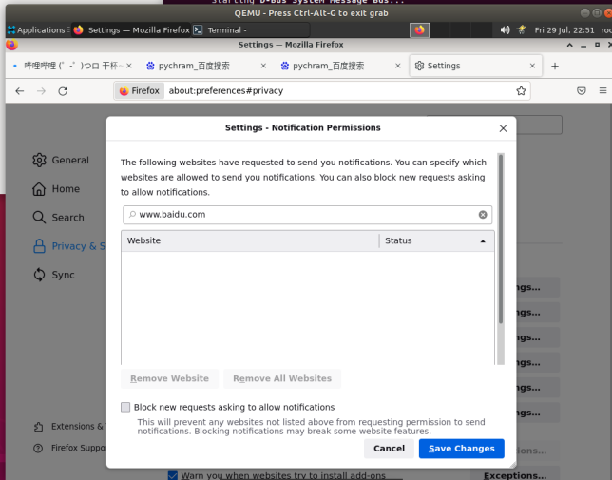

2.2点击菜单按钮，点击设置，隐私和安全，找到权限，点击通知旁的设置按钮，选择不想接受通知的站点，点击移除全部站点可以让所有的站点停止向你发送推送信息

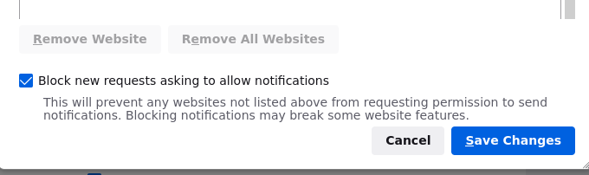

(三)子任务3：OpenEuler RISC-V Firefox之查看、下载和同步功能测试

1.查看

1）在支持阅读模式的网页在的地址栏点击阅读模式的图标进入阅读模式，进入阅读模式后图标变为蓝色

地址栏输入 about:addons

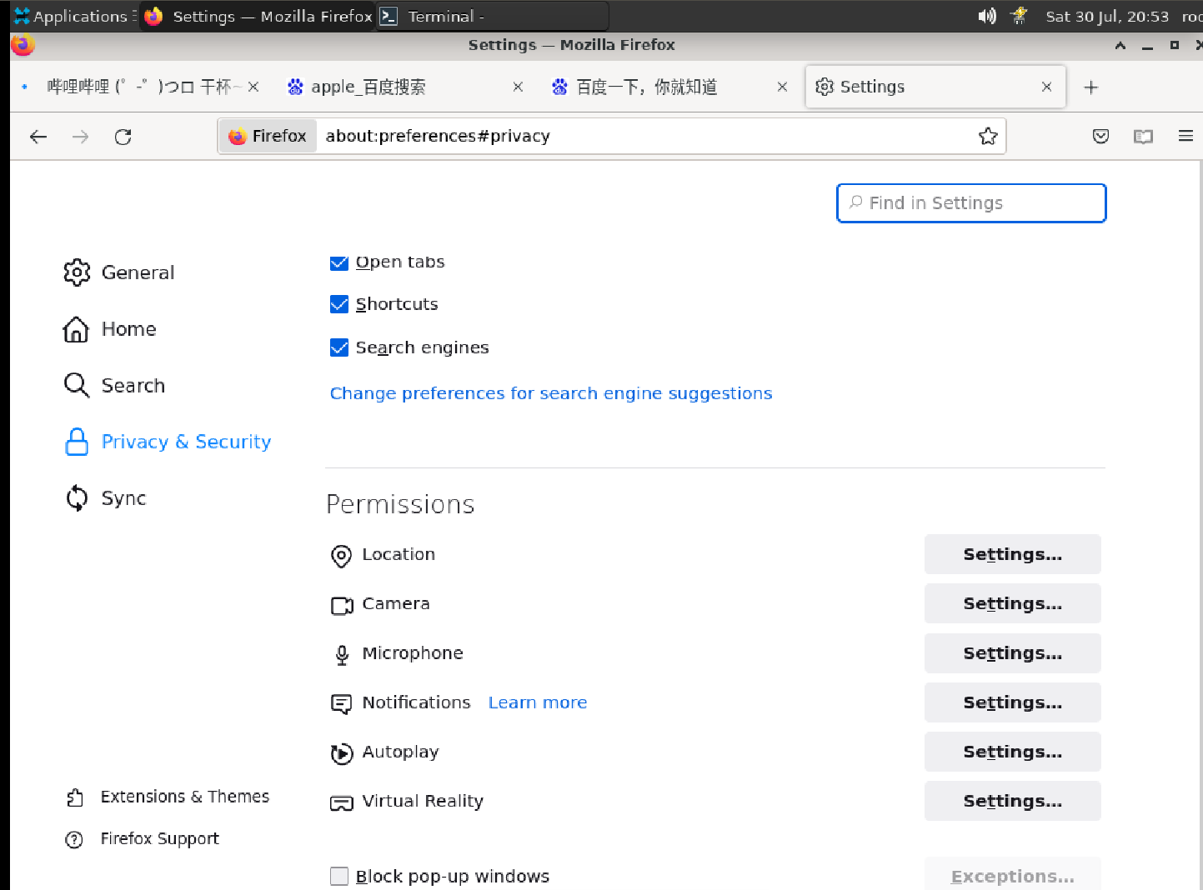

点击拓展，搜索 activate reader view

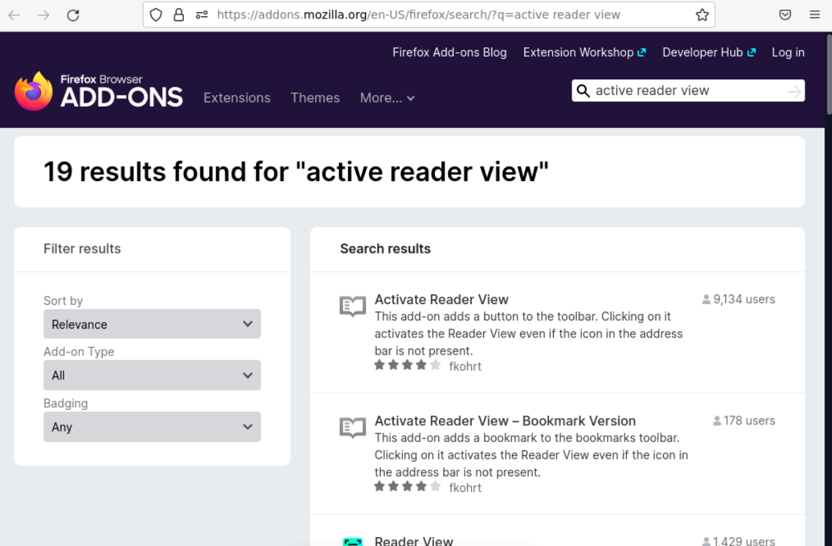

点击添加到firefox

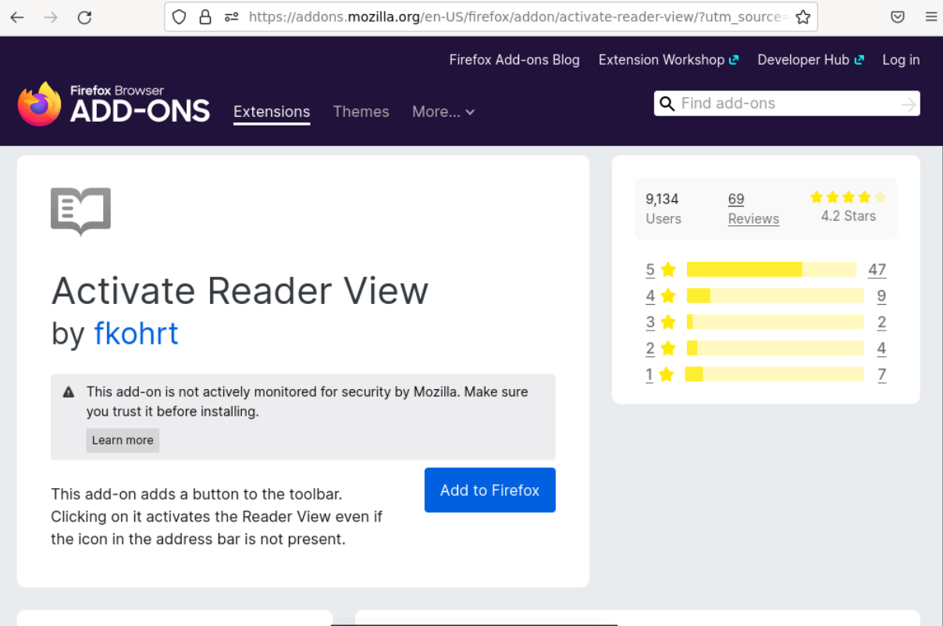

弹窗选择确定，右上角就多了阅读模式

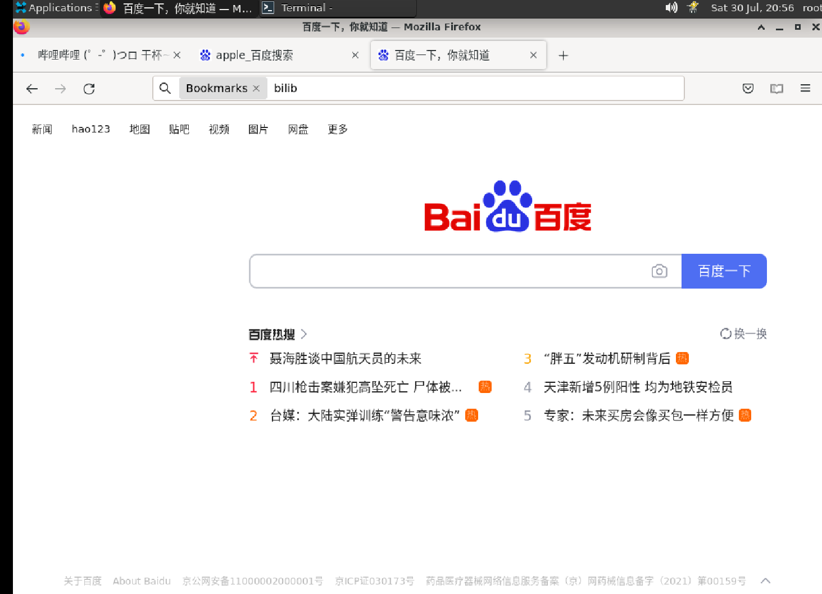

点击阅读模式

下面是正常显示的网页

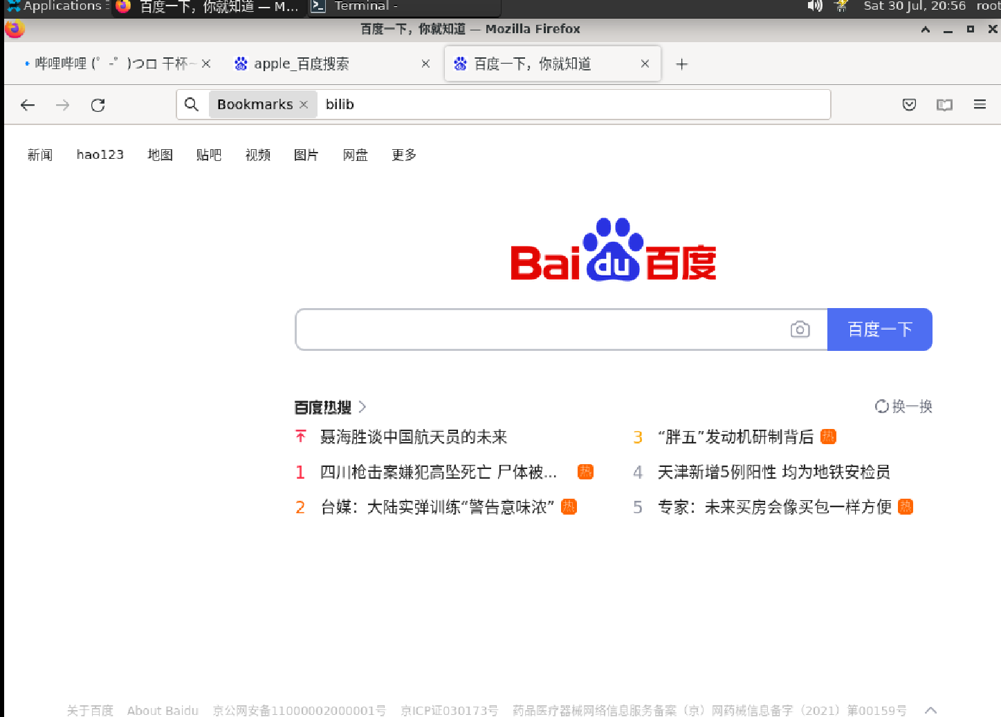

1. 进入阅读模式时，屏幕左侧设置修改阅读模式设置，调节阅读模式的布局（字体、字号、行宽、行距）和主题（明亮、深色、黑暗），退出，朗读

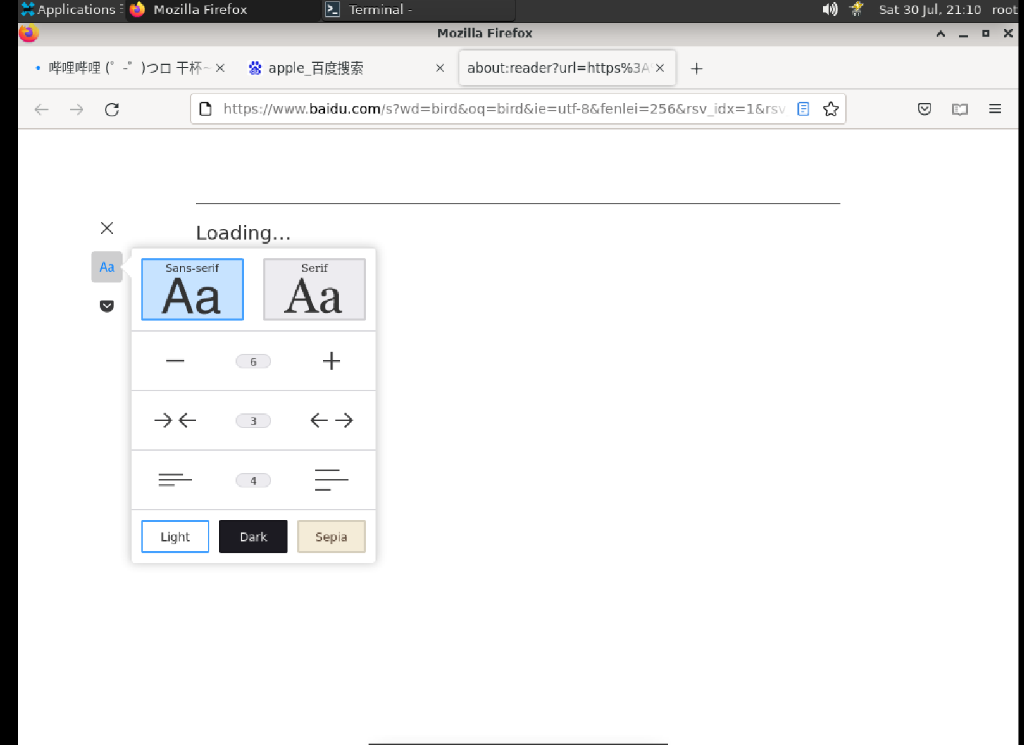

3）点击菜单按钮，点击全屏按钮，或快捷键F11进入全屏模式

点击F11后正常进入全屏模式 ，再按一次可以退出

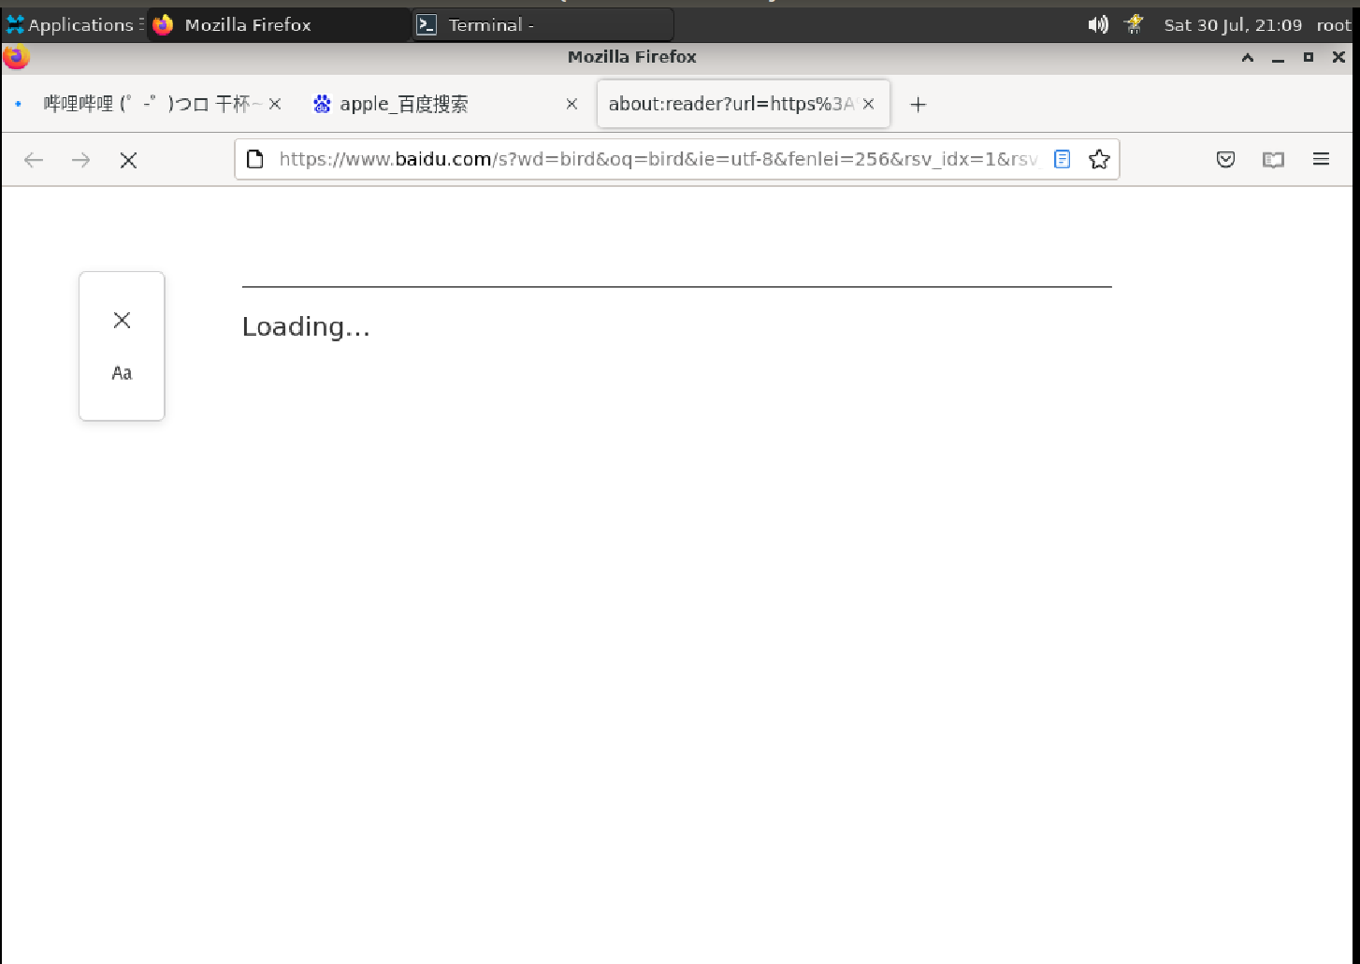

1. 点击 PDF 文件的链接和在 下载面板 打开 PDF 文件时，在内置 pdf 阅读器里打开

无法加载出来

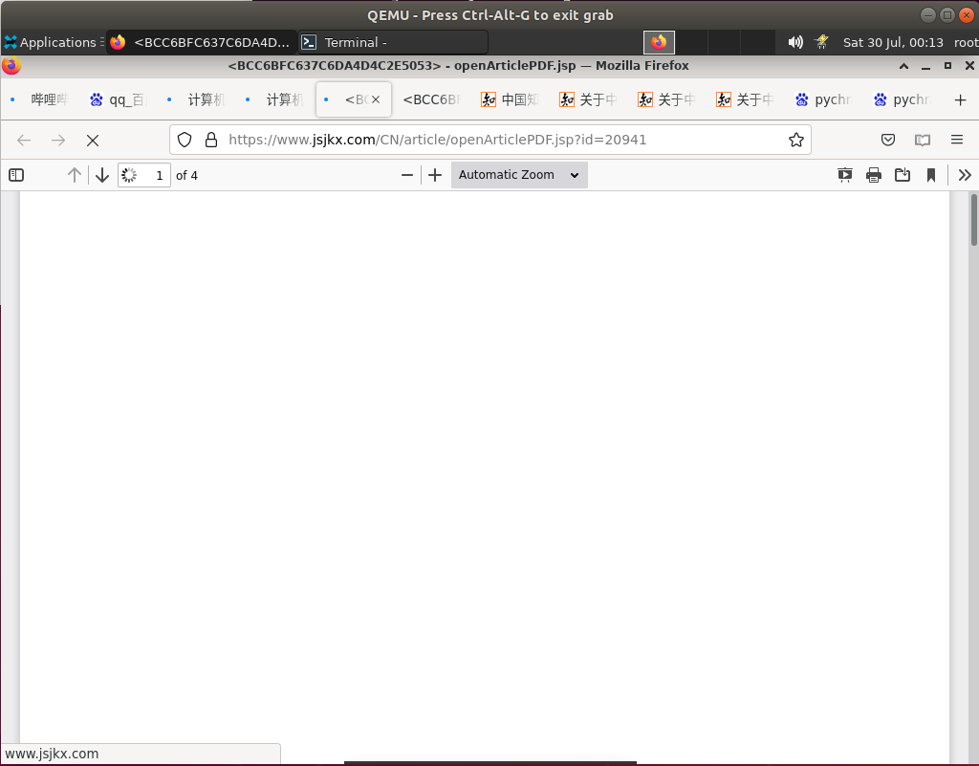

2.下载

1）点击下载管理器按钮，查看和管理下载文件（暂停，取消，打开文件，打开文件夹，转到下载页面，删除改文件条目，重新下载，清除下载，清除一个一下载的文件）

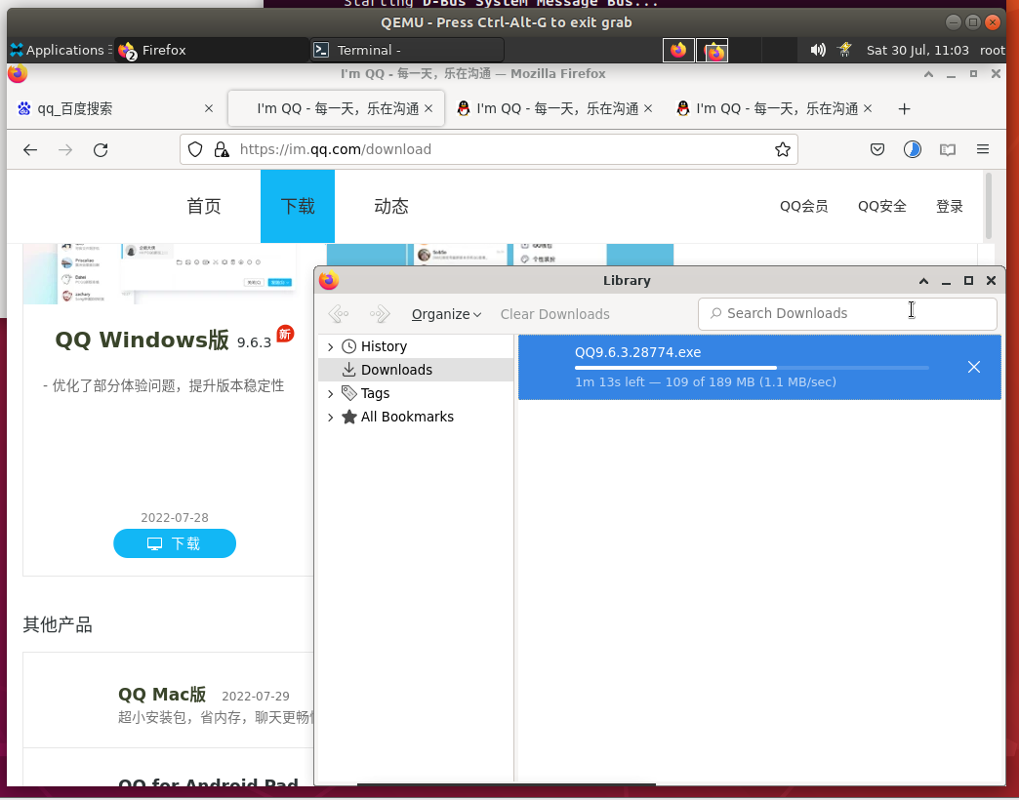

2）下载管理器内有未查看的下载文件，下载管理器按钮为蓝色



3）点击菜单按钮，点击下载，显示历史下载记录

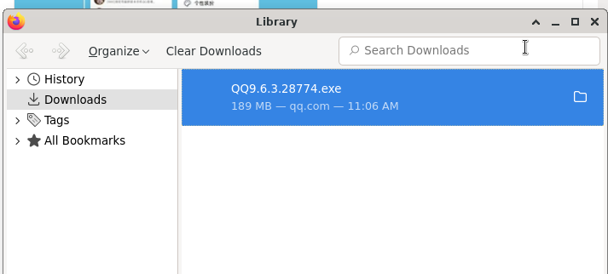

4）右击 下载面板中的下载项，并从菜单中选择 自动打开该类型文件 来开启始终打开此类文件

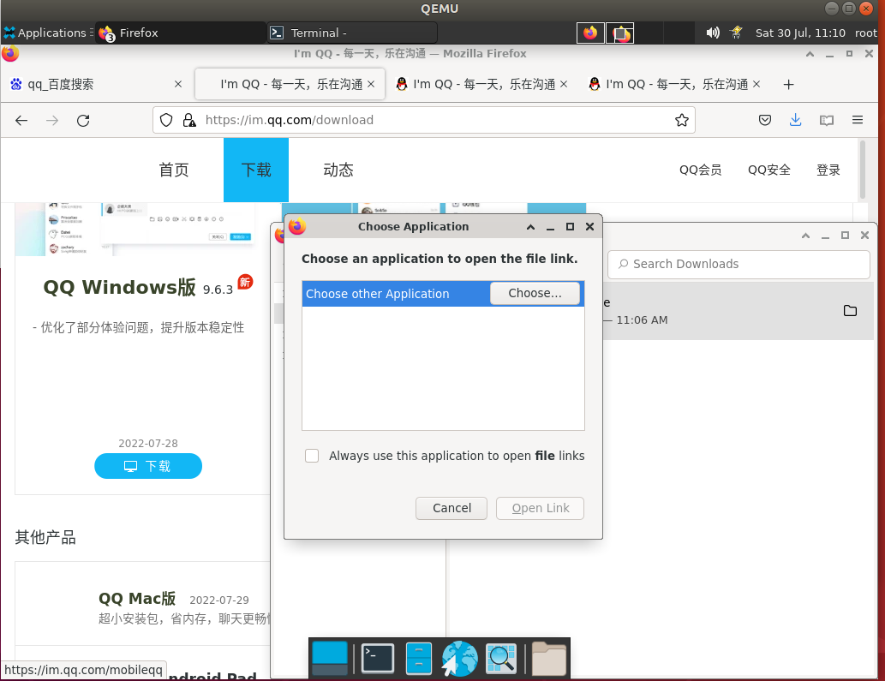

5）点击菜单按钮，点击设置，在常规中找到下载部分，点击保存到旁的浏览按钮，选择想要的下载路径来更改保存路径

原始为下载，更改为home

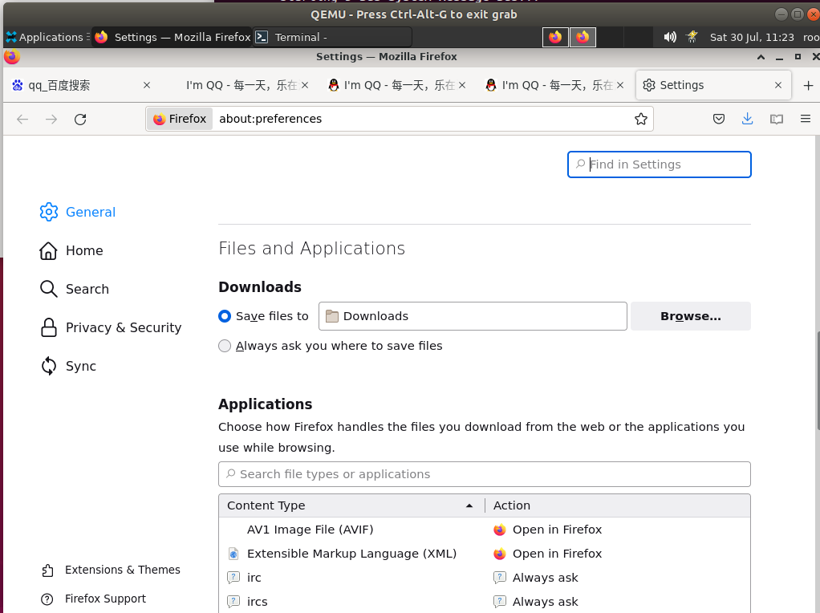  
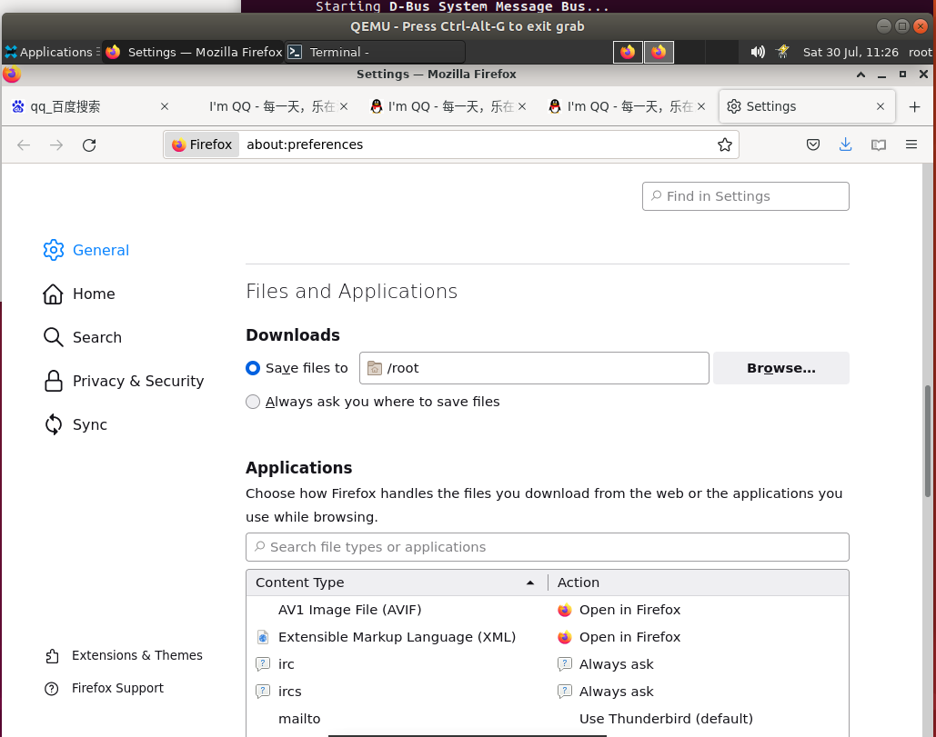

6）点击菜单按钮，点击网页另存为，打开另存为对话框，选择存储位置和类型（全部，html，文本文件，所有文件），点击保存来保存网页

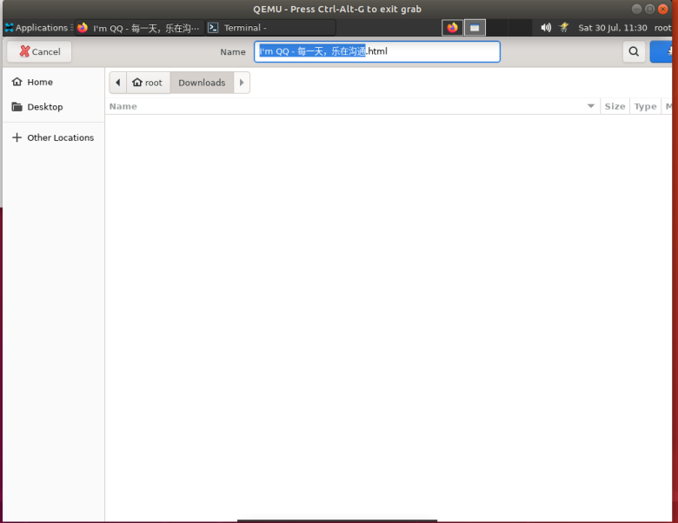

7）点击菜单按钮，点击打印，打开网页打印预览，选择打印目标，打印份数，打印方向，打印页码，颜色，其他，点击打印来打印网页

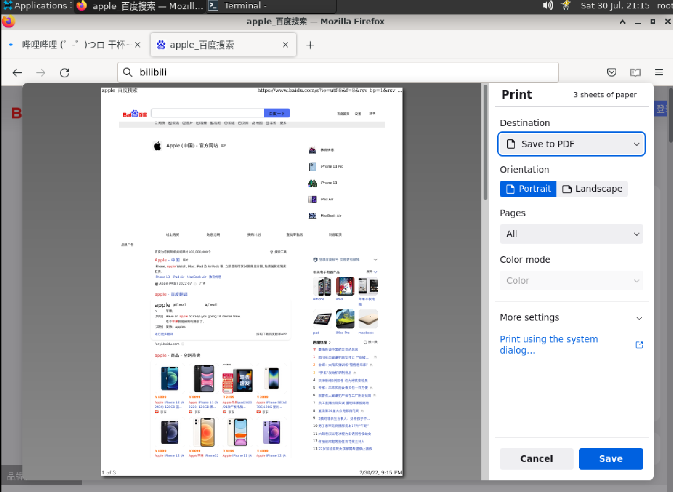

3同步功能

从电脑上查看手机的书签，查看同步状态，开启/关闭同步功能，更改账户密码，管理账号

1. 点击菜单按钮，点击书签，移动端书签将会出现在书签面板下的最近的书签中

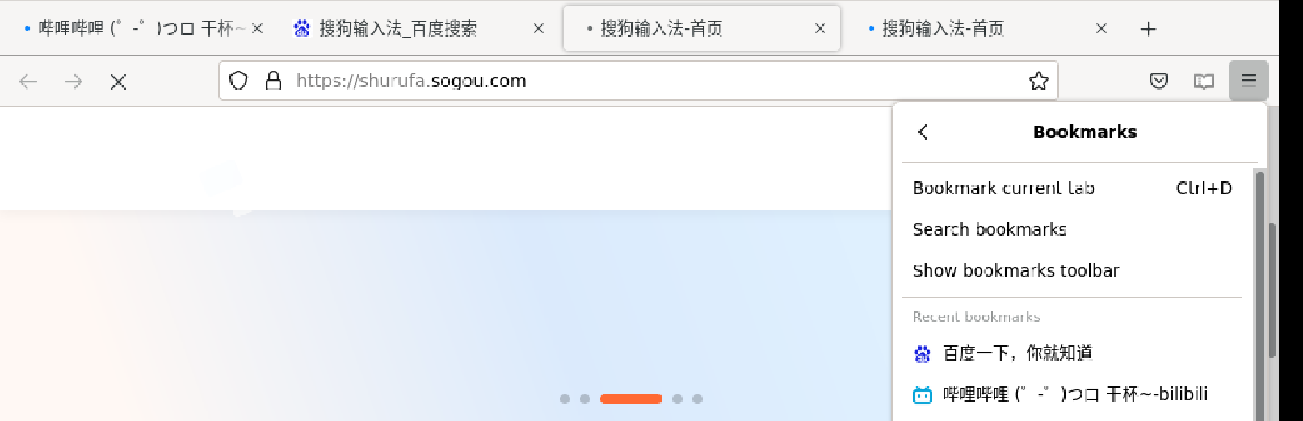

2.同步状态有等待邮件认证，已登出，已登录并且正在同步

3.点击菜单按钮，点击设置，在syncing：on部分点击更改，点击断开连接停止同步

